مقدمة
منذ أقدم العصور والإنسان مدفوع بطبيعته الى التأمل بما يحيط به من أشياء أدركها واستمتع بها وأحس بجمالها وعندما شعر الإنسان الأول بحاجته الى التجميل والزخرفة كان من البديهي ان تكون الطبيعة مصدر إلهامه الأول واستوحى من بعض ما يحيط به من مشاهدها عناصر زخرفية لخطوط بدائية زين بها كهفه ووشم بها جسده.
إذ لم تكن الزخرفة في أول أمرها ومنذ عصور ما قبل التاريخ سوى انطباعات بسيطة عن ما توحيه الطبيعة الساحرة حوله محاولاً ان يسجل آثار ذلك على سطوح أوانيه وأدواته البدائية البسيطة وخاصة الفخارية، فالنماذج المكتشفة منذ الألف السادس قبل الميلاد عبارة عن خطوط بسيطة تشكل صدى إيقاع الأشياء المحيطة بالإنسان، وبمرور الزمن واستمرار التطور وتوفر بعض أسباب أمن الانسان وسلامته ارتقى الإنسان بفكره ونمت حواسه واستخدم عناصر زخرفية بسيطة من الأشكال الهندسية والنباتية والحيوانية جمّل بها مأواه وبعض أسلحته وأوانيه بشكل أكثر اتقاناً مما سبق.
ان فكرة الزخرفة نشأت عند الإنسان القديم نتيجة التحويرات الكثيرة التي قام بها على أشكال الحيوانات والنباتات والأشكال الهندسية كالخطوط المتوازية والمستقيمة وكذلك أشكال السهام والأقواس وقرون الحيوانات وحوافرها وبعض تفاصيلها مكوناً منها وحدات زخرفية تعطي بعضها طابع التجريد والرمز وكانت هذه الوحدات تتألف بعامة من تكوينات هندسية مختلفة.
واستمر تطوير هذه الزخارف من وحدات تصميمية بسيطة ومتكررة الى خطوط تزيينيه متنوعة نتجت عنها أشكالاً رائعة أخاذة ولاسيما بعد استخدام الألوان الزاهية فيها، ثم حملت وعكست مكنونا وأسرار مبدعيها وإلهامهم.
من الواضح ان الزخرفة تعد من أهم الفنون التشكيلية وأعظمها تأثيراً في إكساب معظم المنتجات الحرفية قيماً جمالية جذابة الى جانب أهدافها النفعية، وتعتبر الطبيعة وما فيها من مرئيات أساساً لكل زخرفة صحيحة فهي وحي الفنان ومصدر الهامة وخياله ومنها يستمد أسسها ونظمها وعناصر تكويناتها. ان كيفية تشكيل الزخرفة يبدأ عادة بالتأمل والمشاهدة لما وقع عليه البصر من عناصر الطبيعة. والزخرفة من الفنون الإنسانية التي تسر النفس البشرية بما تبعثه من انفعالات جمالية وخيالية وإبداعية الى جانب كونها فناً تشكيلياً، شأنها في ذلك شأن الفنون الأخرى من رسم ونحت وما الى ذلك، إلا ان ما يميز فن الزخرفة عن سواه من الفنون الأخرى هو تأثره بالبيئة المحيطة به والتي هي حصيلة التطور الفكري والمادي للإنسان وتمثل آخر مستويات هذا التطور، إذ تعتمد على مبدأ الإعادة والتكرار والنمو والتطور والوحدة الموضوعية والتنوع والتشكل والإيقاع والتوازن.

مميزات الطرز الفنية
الفنون العربية الإسلامية: هو كل ما أنتجه الفنان العربي المسلم تجمعه وحدة العروبة والعقيدة الإسلامية، وجاءت بأساليب إقليمية محلية حسب فترة الحكم. سواء ما أنتجوه من فنون على الآثار الثابتة أو التحف المنقولة (غير الثابتة).
- العروبة: يظهر ذلك باستخدام الخط العربي كعنصر زخرفي على التحف المختلفة في الفن العربي الإسلامي.
- العقيدة الإسلامية: حيث استمرت فنون ما قبل الإسلام في الفترات الإسلامية كالتصاوير الآدمية والحيوانية مالم تخالف التعاليم الإسلامية، كما استعانوا بالتحوير عن الطبيعة.

مميزات الطراز الأموي:
- استمرار الأساليب الفنية القديمة خلال العصر الإسلامي، ولقد استخدم الأمويين الكثير من الزخارف المعمارية التي كانت معروفة في سورية قبل الإسلام، فكسيت الجدران والأرضيات بالفسيفساء. كما أن النقوش الحجرية التي زخرفت العمائر الأموية كانت متأثرة بالفن البيزنطي.
- صناعة الزجاج في بلاد الشام تشبه صناعة الزجاج في العراق وغيرها من البلدان العربية الإسلامية.
- العناصر الزخرفية الفنية كانت قريبة من الطبيعة.
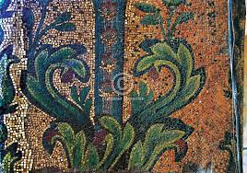

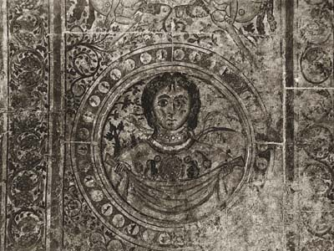

مميزات الطراز العباسي:
- استخدام الآجر والجص عوضاً عن الحجر كما كان متبعاً في بلاد الشام.
- سقوف المباني بشكل عام أصبحت تقام مباشرة على أعمدة ودعائم بدون عقود، وأحياناً تكون خشبية
- استخدام الموضوعات الزخرفية القديمة مع بعض التطور وهذه نجدها بالتحف المعدنية والمنسوجات وكذلك الخزف ذو البريق المعدني.

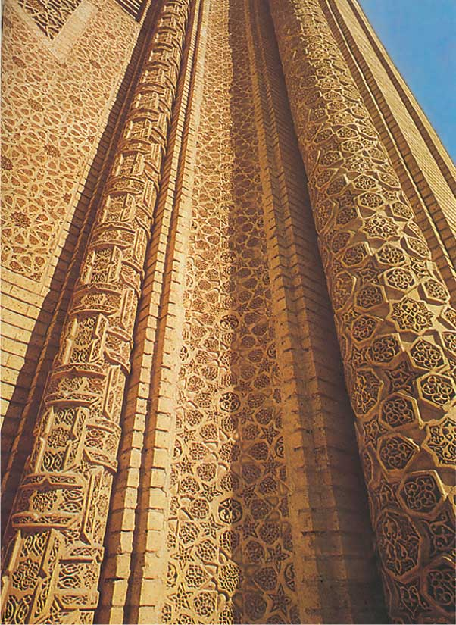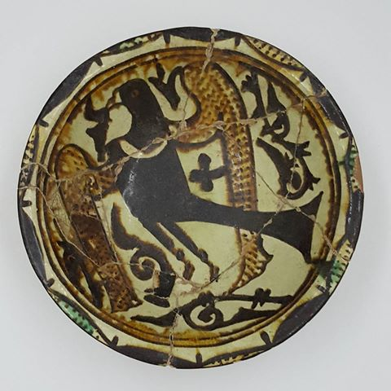

مميزات الطراز السلجوقي:
- امتازت مبانيه بالضخامة والأتساع كالمساجد والأضرحة والمدارس ذات القباب والأقبية.
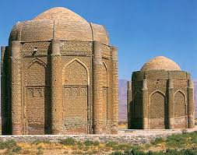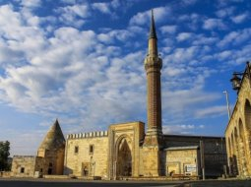
- استخدام رسوم الحيوانات إلى جانب الرسوم الآدمية الحية المجسمة والمحورة عن الطبيعة كعناصر زخرفية.
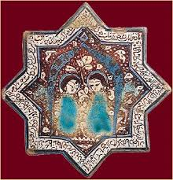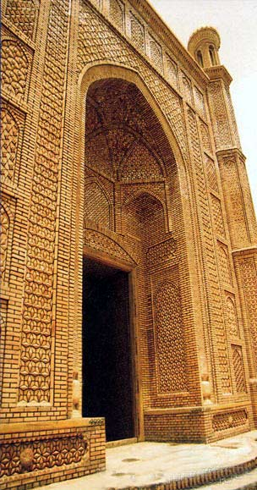
- كثرة الزخارف في واجهات العمائر والأبواب بأشكال متنوعة ومتعددة.
- بناء المدارس الضخمة ذات الواجهات الضخمة ووجود الصحن المستطيل والأواوين الأربعة أحياناً، وأحياناً ذو الإيوانين.
- وجود الأضرحة البرجية الأسطوانية أو المضلعة.
- أمتاز باستخدام ألواح القرميد الخزفية والفسيفساء في عمل المحاريب.
- استخدمت الزخارف الكتابية النسخية إضافة إلى الخط الكوفي المورق والمزهر.
- شاع استخدام الورق وحل محل الرق.
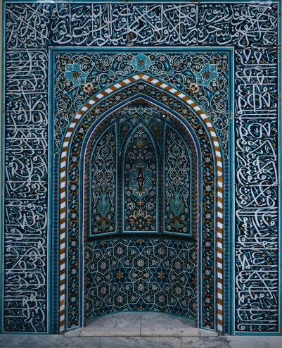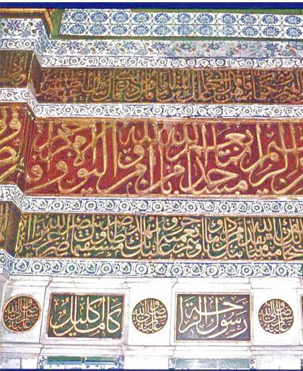
- ازدهرت الصناعات الفنية مثل التحف المعدنية والخزفية (قراميد الخزف والقاشاني) وكذلك صناعة التحف الزجاجية والتمويه بالمينا وخاصة في إقليم سوريا وظهرت الزخرفة المشابهة لخزف الري، كما ازدهرت صناعة السجاد ووجد أقدم مثل للسجاد في مسجد علاء الدين في قونيا في آسيا الصغرى ومحفوظة حالياً في اسطنبول مزينة بزخارف هندسية ورسوم مضلعة ومؤطرة بحروف تشبه الكتابة غير المقروءة.
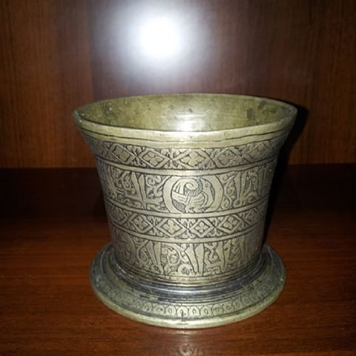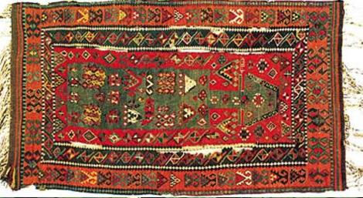
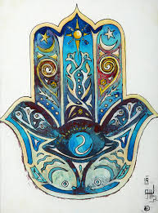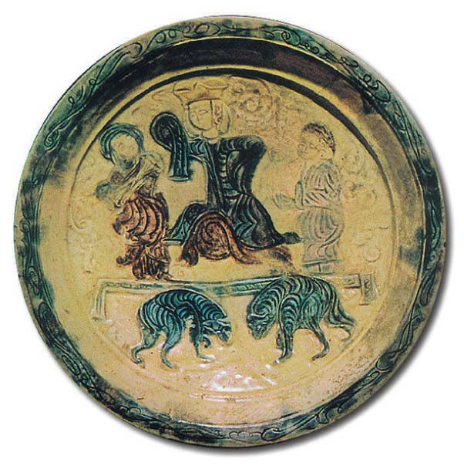

مميزات الطراز المغولي:
- أمتاز بتأثير الأساليب الفنية الصينية وظهر فيما بعد في غرب إيران والعراق وبلاد الشام وجمعها هولاكو تحت سيطرته.
- أولوا المغول الفن بعنايتهم وأصابوا قسطاً وافراً في الفنون والصناعة والأدب.
- في الفترة اللاحقة من حكم تيمورلنك أولى اهتمامه بالحروب التي قضت على جيوشهم وخربت المدن مثل دلهي وشيراز وبغداد ودمشق، وقد أختار تيمورلنك مدينة سمرقند عاصمة له فكانت فيها الكثير من الآثار الفنية.
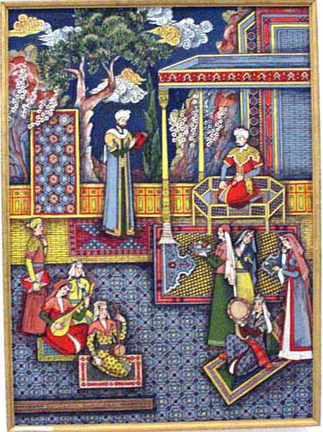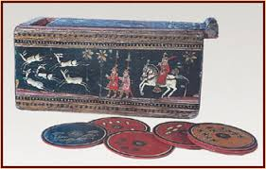

مميزات الطراز المغولي – التيموري:
- امتازت بظهور التأثيرات الفنية الصينية على العمارة حيث بقيت الأضرحة الضخمة المعروفة بأشكالها البرجية مثل ضريح أحدى بنات هولاكو في مراغة.
- زاد ارتفاع قباب الأضرحة وضخامتها وأتساع مساحتها وكثرة عقودها، منها ضريح (أولجايتوا خدا بندا) في مدينة سلطانية.
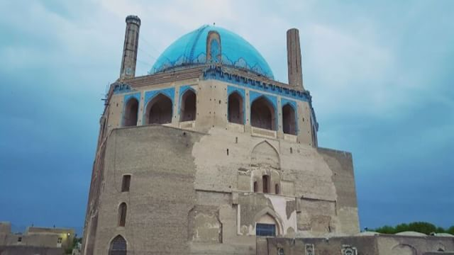
- ازدادت المساجد ذات الطراز المغولي التيموري أناقة وإتزان مثل جامع جوهرة شاة في مدينة مشهد.
- بنيت المساجد ذات القباب الضخمة مثل الجامع الأزرق في مدينة تبريز الذي أمتاز بوجود قاعة كبيرة مزينة بالفسيفساء الخزفية باللون الأزرق في القسطنطينية.
- أما المدارس فلم يطرأ عليها تغيير كبير مثل مدرسة خرجرد ذات الصحن المستطيل والأواوين الأربعة المطلة والمئذنة الأسطوانية على جانبي المدخل.
- امتازت هذه العمارة بوجود الزخارف المعمارية مثل المقرنصات أو الدلايات وكسوة الجدران بالأشكال النجمية والمضلعات من القاشاني والفسيفساء واستخدمت الحيوانات الخرافية والأشكال الآدمية ذات السحنة الصينية كعناصر زخرفية.
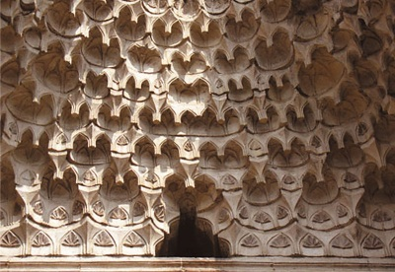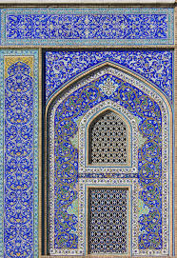
- عموماً كانت فنون الكتاب مزدهرة وظهرت المخطوطات المزينة بالرسوم يظهر عليها تأثيرات الأساليب الفنية الصينية.
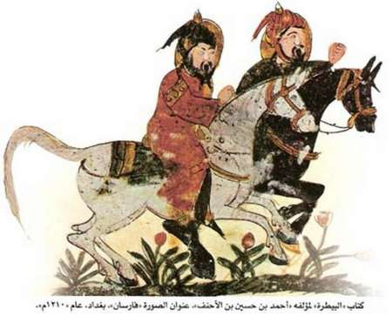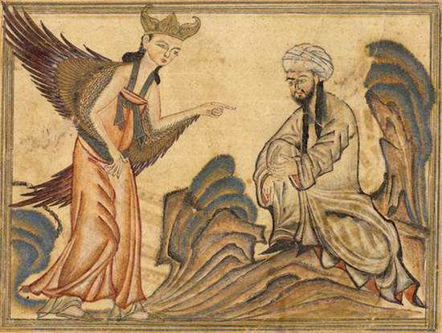
- ظهر فن صناعة السجاد والمنسوجات بشكل عام .
جمالية الوحدات الزخرفية
تميز الفن العربي الإسلامي بوحدة تسود انتاجه مهما تعددت الأقطار واختلفت الأجناس وتباعدت العصور، تعود بصفة أساسية إلى وحدة العقيدة التي أستوحى الفن من مبادئ الإسلام ومنذ نشأته عني بالزخرفة والفن ووجه الأنظار إلى ناحية الزينة والجمال في المخلوقات والانتفاع منها ليدرك الإنسان أن الحياة الإنسانية الصحية لا تقوم على المنفعة وحدها، بل على ما يحققه للحياة الإنسانية، وهي الزخرفة.
كما كان للعروبة دوراً رئيساً في تحقيق هذه الوحدة الفنية فكان من أهم مظاهرها الكتابة العربية التي أتخذها الفنان مادة للزخرفة على اختلاف أنواع المواد الصناعية والبنائية. ونشأ الفن العربي الإسلامي على أساس الفنون السابقة للإسلام.

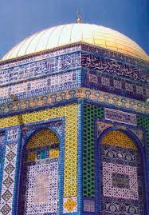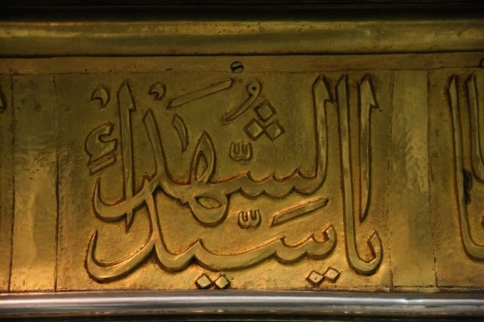

ففي العراق قام على أساس الفن العراقي القديم وأن العناصر الزخرفية عامة في الفن الإسلامي كانت متأثرة بشكل أو بآخر لما كان موجوداً في الفنون السابقة كلاً في بلده، ولا يمكن تجاهل حقيقة وهي حيوية الفن العربي الإسلامي فلم يكن في مرحلة من تاريخه راكداً أو جامداً أو منعزلاً، بل كان دائم الاتصال بالفنون الأخرى مما أدى إلى تطوره. ومما أمتاز به أيضاً الإتقان والمبالغة بالزخرفة.
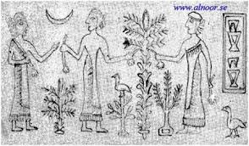

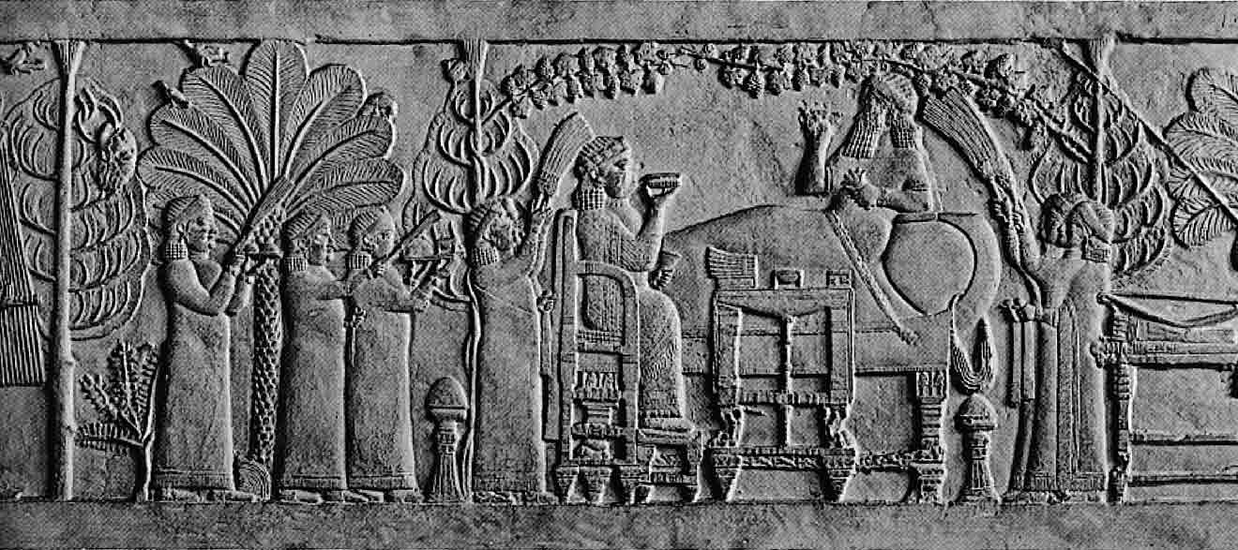

الزخارف الهندسية:
عرفت في الفنون القديمة قبل الإسلام لكن استعمالها كان محدوداً كأن تكون إطارات لغيرها من الزخارف ، وقد عمل الفنان العربي المسلم على تطويرها وأصبحت من مميزات الفنون العربية الإسلامية وابتكروا منها أنواعاً وألوانا جديدة وأنتج منها أعداد لا حصر لها من التكوينات الزخرفية ومن هذه الوحدات المبتكرة التي أختص بها الفن العربي الإسلامي ضمن العناصر الهندسية هي الأطباق النجمية، ومن العناصر الزخرفية الهندسية الأخرى:-
- النقطة: هي الأساس الأول للعناصر الهندسية وتنطلق منها الخطوط أو الأشعة وعندها يتجمع، ونتيجة لحركة النقطة أو الشعاع المنطلق منها يولد الخط. وفي الحقيقة النقطة خير عنصر لملئ المساحات الخالية وقد حرص الفنان أن لا يترك فراغاً في عمله الفني ألا وغطاه بعنصر زخرفي فكانت عنصراً تملأ بها المساحات الخالية، ومن غير المستبعد أن يكون الفنان العربي المسلم قد تأثر بهذا اللون بالزخرفة بما عرفه في طراز سامراء الثاني المنفذ على الجص.
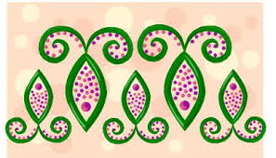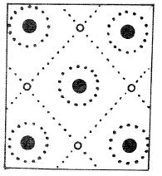
- الخط: يعد الأساس الثاني لتلك العناصر الزخرفية، وقد أكتسب هو أيضاً صفات تميز أنواعه فكان منها الخط الأفقي والعمودي والمنحني ولكل منهما سر جماله. ومن تقاطع الخط الأفقي والعمودي والمنحني وتناوبهما صاغ الفنان أشكال زخرفية مثل المشبكات الحصيرية حيث ظهرت في العصر العباسي على الجدران بكثرة والفتحات الناتجة من هذا التقاطع ملئها الفنان بعناصر نباتية متنوعة وأحياناً تترك خالية من الزخرفة يطلق عليها أسم العيون.
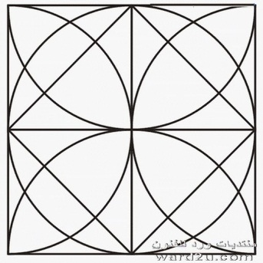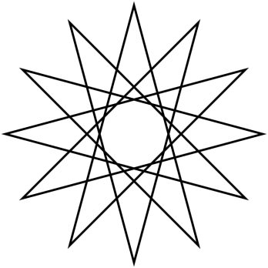
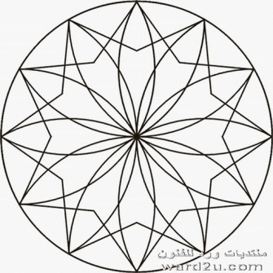
- الخط الحلزوني: وقد وظفه الفنان كعنصر زخرفي لملئ الفراغ بين العناصر أو يكون أطار ويحيط بالزخرفة ونميزه على أطر الأبواب أو النوافذ الخارجية على شكل حرف S.
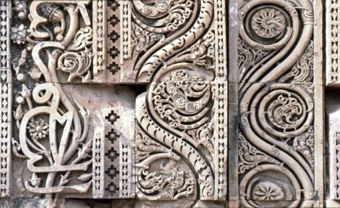
- الخط المضفور: وكذلك نسميه المكور وأخذه الفنان المسلم من التقاء ثعبانين لجلب البركة وزخرف منبر القيروان بهذا العنصر وكذلك ظهر على التحف والآثار العراقية كما زينت الزوايا الأربعة بشكل مربع بداخله الخطوط المكورة للطنافس الإسلامية في القرنين 6 – 9 هجرية.
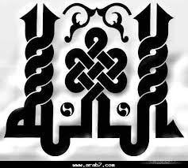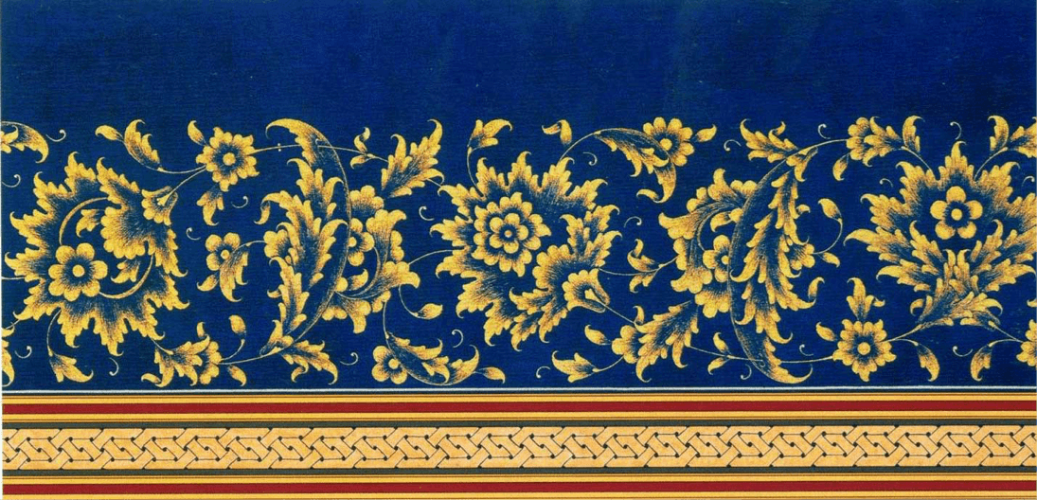
- الخط المنكسر: يتألف من خطين مستقيمين في نقطة الرأس مكوناً زاوية حادة أو منفرجة وبشكل متعاكس ومتكرر، وإذا أنفرد هذا الخط المنكسر كون عنصراً زخرفياً على شكل رقم (7أو8 ). وعمد الفنان إلى ملئ الأشكال الهندسية المختلفة أحياناً بزخارف هندسية قريبة الشبه من الحروف اللاتينية ليتخذ منها عناصر هندسية مضلعة مثل حرف T المزدوج المعقوف الطرفين والحرف Y المتداخل مع بعضه بهيئة مقلوبة وكذلك الذي يشبه الحرف Z حيث أستعمل بكثرة في المعادن مثل المبخرة أو الإبريق ولا ننسى أن نذكر في هذا المجال عنصراً زخرفياً آخر عريقاً في القدم هو عنصر الصليب المعقوف في زواياه أربع نقط ومن مجموع الخطوط وتقاطعها تتألف المسطحات المستوية أو المنحرفة فكان منها المربع والمستطيل والمثلث والدائرة ويزين بعض السطوح الخارجية لبعض التحف المجسمة على اختلافها واختلاف صفاتها وموادها.
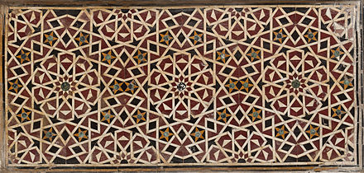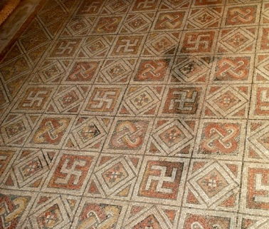
- المربع: شكل تكمل علاقة أضلاعه بمركزه قوة فاعلة وعلاقة غير محددة الإمكانيات ومن هذه العلاقة يولد المضلع والدائرة والمثلث وعليه فأن المربع الأنموذج الأولي في عالم الأشكال مع النموذج النهائي الممثل بالدائرة (يعني المربع يمكن رسم بداخله شكل مضلع أو دائرة متداخلة من بعضها في نفس المربع ومن زاوية المربع وهو بهذا الأساس للأشكال الأخرى).
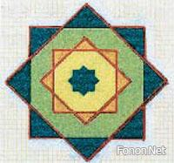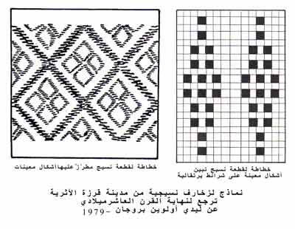
- الدائرة: يمثل وحدة العلاقة في زخارفه وفي فنونه التشكيلية والتطبيقية ومن أكثر الأشكال الهندسية شيوعاً هي الدائرة وهو الشكل الذي توجد وتتماثل فنية العلاقة فيه نقطة المركز وجميع أجزاء الخط المرسوم حولها، وظهرت الدائرة محددة بلون أسود توحي بالسعة، ومرة تظهر بشكل أطار تحيط بعناصر زخرفية نباتية أو حيوانية أو آدمية كما صاغ الفنان العربي المسلم من شكل الدائرة أقراص صغيرة صفت مع بعضها البعض مكوناً عنصراً زخرفياً يسمى حبات اللؤلؤ أو حبات المسبحة وتظهر أحياناً تحيط بالأشرطة الكتابية أو شبيه الكتابية.
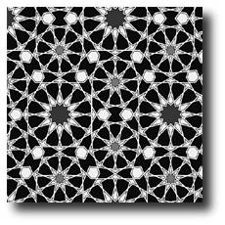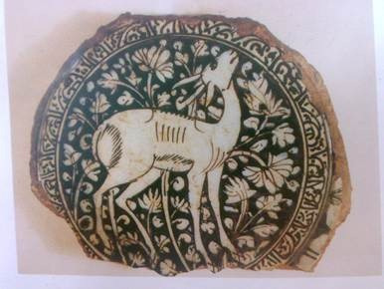
- قشور السمك: من انحناء الخطوط أو تداخلها بعضها مع بعض بشكل صفوف منتظمة من أرباع وأنصاف دوائر كوّن الفنان العربي المسلم عنصر زخرفي عرف بقشور السمك وأتخذه غطاء للسطح الخارجي.
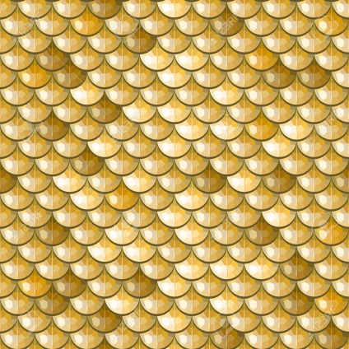
الزخارف النباتية:
يمتلك الفنان المسلم ثروة هائلة من الوحدات الزخرفية النباتية التي تتمثل بالأغصان والأوراق والزهور والثمار، وقد احتلت المكانة الأكثر أهمية في الفنون العربية الإسلامية. بدأت مجردة ومحورة غير أن طابعاً إسلامياً أصيلاً أخذ ينمو تدريجياً ويتطور حتى غذت تتميز بتنوعها الشديد وأهم ما تميزت به هو حصرها داخل مساحات هندسية واسعة، وقد تكون مقسمة إلى أشكال هندسية صغيرة أو داخل مضلعات أو تكون مستقلة لا يحد حركتها سوى إطارات المساحات المزخرفة، أو تكون داخل أشرطة زخرفية تحصر الزخارف النباتية.
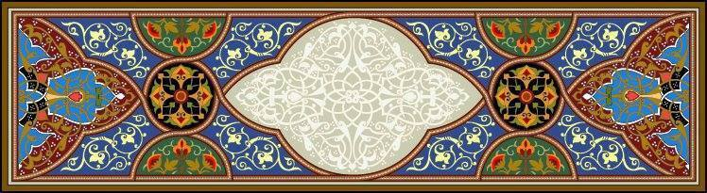
وقد ظهرت بشكل واضح في الزخارف الجدارية في بغداد مثل المدرسة المستنصرية والقصر العباسي ومئذنة جامع الخلفاء، كما ظهرت الزخارف النباتية محصورة داخل المضلعات الهندسية فأصبحت بشكل فروع متشابكة فقط كما في المدرسة المرجانية. وأبرز ما يميز هذه العناصر الزخرفية النباتية أشكالها المتناظرة والمتقابلة وتشكيلاتها المتداخلة والمتشابكة المتكررة بطريقة لا تملها العين واستعملت هذه الزخارف لتكون أرضيات للعناصر الزخرفية كالأشكال الهندسية أو المقرنصات أو الكتابات وأهم هذه العناصر النباتية:-
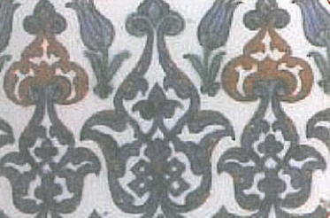
- ورقة الأكانتس: وتعرف بشوكة اليهود وقد أخذت عن شكل نوع من الشوك ينمو في البراري بصورة طبيعية ألا أنها تظهر بأشكال متعددة عرفت عند الإغريق متوسطة الحجم، أطرافها مفصصة مدببة. وقد تكون مفلطحة أو منحنية وظهر هذا العنصر عند الرومان في الفن الروماني والبيزنطي. كما أخذها الفنان العربي المسلم كعنصر زخرفي وكانت مفصصة معرقة منحنية إلى الأسفل أو إلى اليمين أو اليسار أو منتصبة إلى الأعلى.
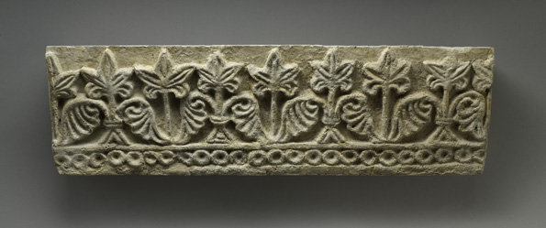
- المراوح النخيلية وأنصافها: عنصر زخرفي كان معروفاً في الفنون القديمة، وتطور على مر العصور حتى أكتمل في الطراز الثالث في زخارف سامراء الجصية. والمراوح النخيلية على أنواع منها الورقة الكاملة ونصف الورقة والمفصصة بخمسة فصوص والبسيطة والمعرقة كما ظهرت المراوح النخيلية المركبة.
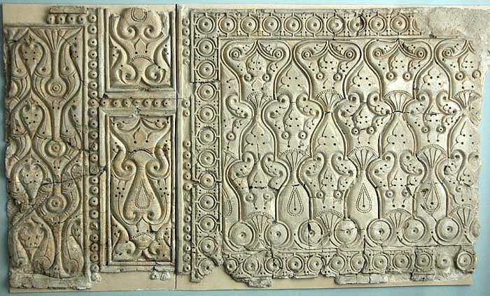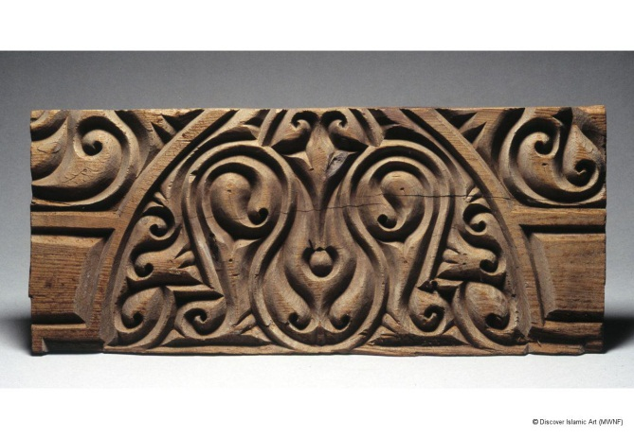
- عنقود العنب وأوراقه: ظهر قبل الإسلام في الزخرفة الإغريقية والرومانية وأتخذه الفنان العربي المسلم كعنصر زخرفي في العصر الأموي، تكون الورقة صغيرة الحجم وخماسية الفصوص أو ثلاثية. الفص الأوسط منها ذو دبب مع شيء من الاستطالة تربط بينها الأغصان والفروع المتموجة والورقة قبل الإسلام ظهرت مسننة الأطراف ذات عيون عند التقاء كل فصين وتكون معرقة، أما عناقيد العنب فتكون ذات حبات دائرية الشكل بارزة والعنقود يتألف من ثلاثة فصوص فيها بعض الدبب وظهر في زخارف سامراء عنصر العنب في الطرازين الأول والثاني ونفذ على الجص بطريقة الحفر العميق البارز.
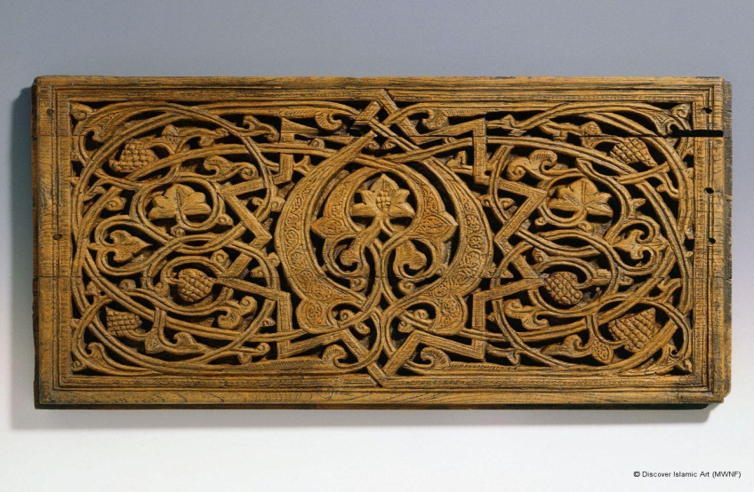
- الزهرة: استخدمت في الفنون القديمة بشكل خاص في الفن الآشوري والبابلي ومن ثم ظهرت في الفترة الإسلامية رسمت بشكل منفرد أو مجموعة، والزهرة ترسم بشكل دائرة في الوسط تحف بها أربعة أو أكثر من الأوراق محدبة أو مدببة كما في وردة الأقحوان أو وردة الربيع (البابونك). ومن الزهور زهرة اللوتس وقد أستخدمها المصريون القدماء لجمالها ورائحتها الزكية، كما ظهرت أيضاً في العصر الآشوري في بلاد الرافدين.
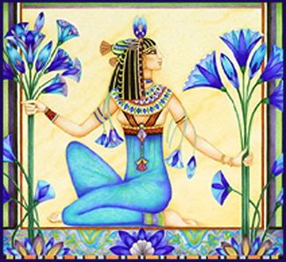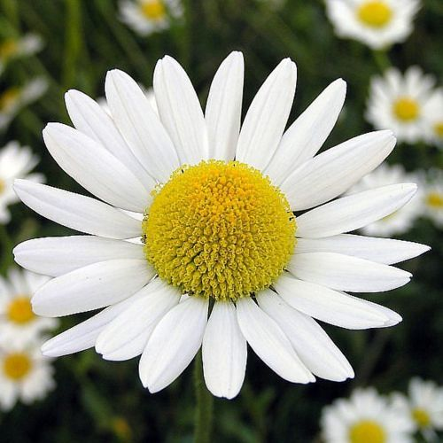
زهرة اللوتس في الفن المصري القديم وردة البانونك في الطبيعة
وأقدم ظهور لزهرة اللوتس في العصر الإسلامي وجد في خربة المفجر في عمان تتألف من ثلاث شحمات أو فصوص نصف دائرية أو مدببة الرأس يتراوح عددها بين خمسة وتسعة فصوص. ومن هذا النوع يسمى القرنفل أمتاز بأوراق مسننة تخرج من الأسفل من ورقة كأسية ظهرت في الآثار المصرية بكثرة. ومن الأوراق أيضاً الورقة الخنجرية أو السهمية تظهر بشكل الريشة، وهناك ورقة تعرف بعنصر الورقة المجنحة من المراوح النخيلية ظهرت في الفترة الإسلامية وبالذات في زخارف المسجد الأقصى محفورة على الخشب.
- عنصر الثمار: وهي من العناصر الزخرفية العربية الإسلامية التي ظهرت قبل الإسلام وتطورت في الفترة الإسلامية مثل ثمرة الرمان وتظهر أما مفلوقة أو مفتوحة.
- الأغصان والفروع: أستخدم في الفن العربي الإسلامي الغرض منه لقوة شد وترابط العناصر الزخرفية لكي يقضي على الفراغ حيث تظهر متموجة أو ملتوية أو منحنية أو متجانسة بشكل بسيط أو شديد، وأحياناً تلتوي لتكون مناطق هندسية أو بيضوية وأحياناً تظهر متشابكة تتفرع منها فروع دقيقة تسمى الأوراق والغرض منها لملئ الفراغ ومكونة من أرضية تمتد عليها زخارف أخرى غير نباتية كان تكون كتابية
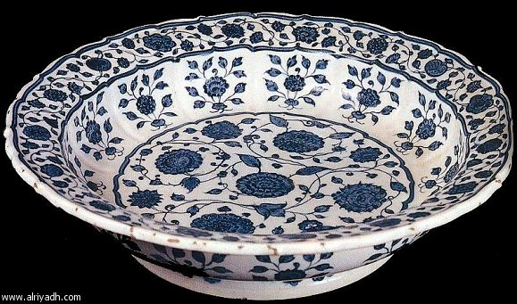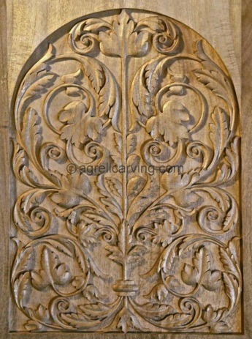
- الأرابيسك (الرقش العربي): أبتكر الفنان العربي المسلم نوع من الزخرفة أصطلح عليه الأرابيسك أو التوشيح العربي أو الرقش العربي ظهر أول الأمر في الفن الإسلامي فهو ابتكار عربي خالص وبالذات في الطراز الثالث في سامراء الذي ظهرت تزين الجدران أساسه من المروحة النخيلية. ومن ميزاته ظهور العناصر بشكل متناظر ومتشابه ومتكرر ومتناسق ومنتظم استخدمت في بغداد حيث ظهر تأثيراته في بلاد إيران وبلاد الشام والقاهرة وأزدهر في الفترة الأيوبية والمملوكية، ولم تقتصر على منطقة واحدة بل شملت كل المجموعات التي تتكون منها الزخرفة في الأعلى والأسفل تظهر بصورة متقابلة أو متعاكسة وتنظم هذه المجموعات بشكل زخرفي متكامل ومتناسق، أعتمد فيه الفنان على مزج عناصر الطبيعة مع الخيال، وتقوم على وحدات زخرفية قديمة طبعت بطابع إسلامي مميز وفق نظام هندسي بديع.
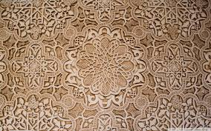
الزخارف الآدمية والحيوانية:
استعملت العناصر الآدمية والحيوانية الأليفة منها والوحشية في الفنون الزخرفية قبل الإسلام ذات أهداف متعددة كالعبادة وغيرها. أما في العصر الإسلامي فقد استخدمت كعنصر زخرفي بحت ضمن العناصر الأخرى وموضوعات فنية مختلفة جاءت بعضها منفردة أو مجتمعة متواجهة أو متدابرة تمتد ضمن أشرطة أفقية أو حشوات ذات أشكال هندسية متنوعة مؤطرة أو غير مؤطرة وظهرت على العمارة والفنون على حد سواء. البعض منها على المنسوجات أو وجدت في الحمامات، والبعض منها محرم وهناك من أجازها ومن أمثلة ذلك رسوم قصير عمرة في بلاد الشام.
أن القرآن الكريم لم يحرم التصوير صراحة وكل ما جاء فيه أن التصوير ينسب إلى الله فهو المصور. أما الأحاديث النبوية الشريفة الخاصة بالتصوير فأن معظمها ينسب إلى الرسول ما عدا عشرة أحاديث صحيحة فتشير إلى كراهية التصوير وجاء في كتب الفن مثل كريزول وبعض علماء المسلمين مثل عبد العزيز شاويش والشيخ محمد عبده بإباحة التصوير لأنه أصبح ضرورياً في الأمور الدينية والدنيوية كقضايا الميراث والطلاق إضافة إلى استخدامه في الأبحاث العلمية .
وعلى العموم فأن الصور الآدمية على جدران الأبنية الإسلامية أو التحف الفنية على اختلاف أشكالها ومواد صناعتها، امتازت بالبساطة والجمال فضلاً عن جمال موضوعها ألزخرفي وطريقة تنفيذها بالألوان أو الحفر بأنواعه ومواضيع الزخرفة.
والزخارف الحيوانية ظهرت قليلة الاستعمال في الفن العربي الإسلامي ورسوم الحيوانات التي ظهرت سواء أليفة أو وحشية أو طيور ظهرت داخل أشرطة أو حشوات هندسية الشكل كما ظهرت حيوانات مركبة كعنصر زخرفي، وفي الحقيقة أن الفنان العربي المسلم كان قد وفق بالجمع بين العناصر الزخرفية الحيوانية وتنفيذها على تحفة فنية واحدة بشكل جميل فقد وصلت نماذج كثيرة بعضها منفذ بالحفر على الحجر مثل قصر المشتى.
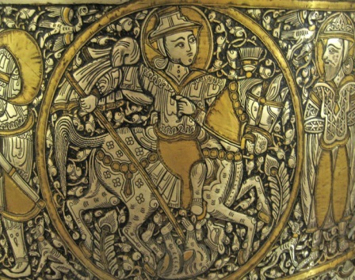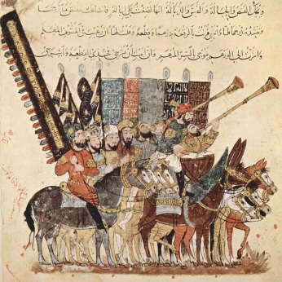
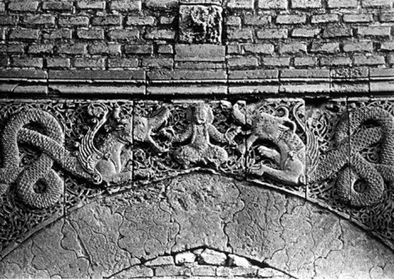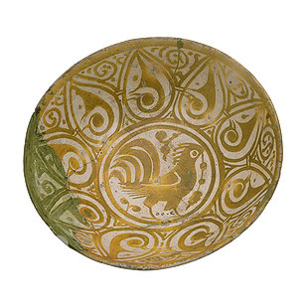
الزخارف الكتابية:
بعد انتشار الإسلام أصبح للخط العربي شأن عظيم بالفن الإسلامي وبدأ يلعب دور بارز في الزخرفة التي استخدمت في تزيين الجدران والتحف المعدنية. وتضمن آيات القرآن الكريم مثل الكتابة في المسجد النبوي الشريف وشريط آخر طوله 240 م في قبة الصخرة ولا يزال معظمها باقية. ويذكر الخطيب البغدادي أنه في عهد هارون الرشيد جدد جامع المنصور في بغداد وسجل أسمه وتاريخ البناء وأسم المعمار والنجار على الجدار الخارجي. وفي سنة 329 هجرية جدد الخليفة العباسي الراضي بالله مسجد براثا وسجل أسمه على الجدار.
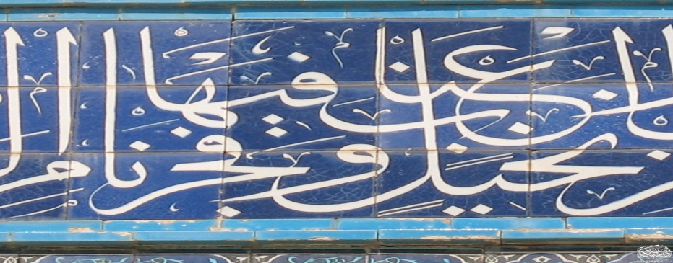
ويذكر أبن الأثير أبيات شعر كانت مكتوبة على ضريح أبو حنيفة في سنة 459 هجرية، وفي الفترة نفسها جاء ذكر أسم نظام الملك مكتوب على جدران المدرسة النظامية في بغداد. وفي القرن السادس الهجري قبل سقوط الدولة العباسية وصلت كتابات كانت تزين بعض الأبنية مثل الباب الوسطاني وباب الطلسم والمدرسة المستنصرية وكتابات كانت تزين مآذن الشيخ معروف ومئذنة جامع الخلفاء وقبة الشيخ السهروردي وخان مرجان والمدرسة المرجانية من جانب آخر
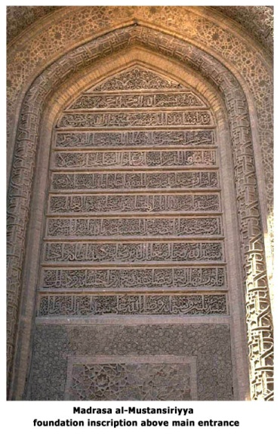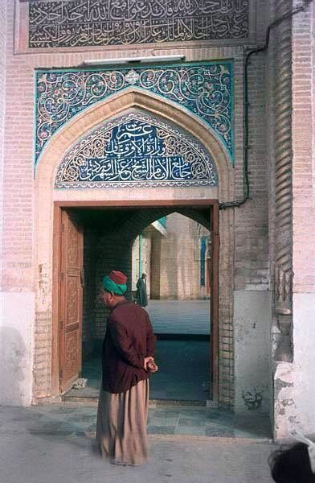
ظهرت كتابات تزين التحف والمصنوعات الفنية الإسلامية بعضها تحمل آيات القرآن الكريم والبعض الآخر عبارات دعائية وبعضها أسماء شخصية أو لتحديد التاريخ. والهدف منها هي عناصر زخرفية وهي ابتكار للفنان العربي.
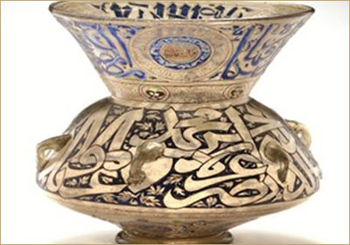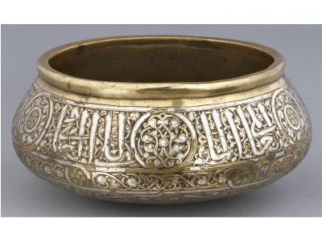
وأصبح الخط العربي يلعب دوراً هاماً وأعتبر ميزة من ميزات الفنون العربية الإسلامية وقد ساعد على ذلك مرونة وبساطة وحيوية وقابلية الحروف على الزخرفة بعدة طرق.
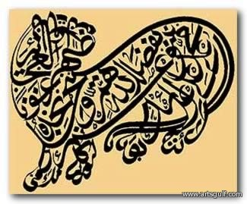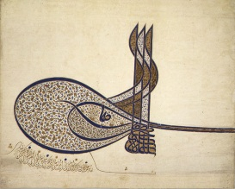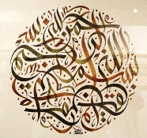
وأستمر تجويد الخط على يد الخطاطين العرب المسلمين ومن أشهرهم قطبة وأبن الهياج الذي كتب آيات القرآن على جدران المسجد النبوي في عهد الوليد بن عبد الملك في العصر الأموي، وفي العصر العباسي أشتهر إبراهيم الشجري وهو الذي أخترع قلم الثلث وظهر خلال القرن الثالث الهجري مجموعة من الخطاطين، أما في القرن الرابع الهجري فقد برز الخطاط أبن مقلة الذي وضع قواعد هامة للخط الهندسي الحروف. بعده برز أبن هلال المعروف بأبن البواب. وفي نهاية العصر العباسي أشتهر مجموعة أخرى من الخطاطين مثل ياقوت المستعصمي.
أولى المسلمون العناية بالخط العربي واندفعوا في إظهاره بشكل جميل تتناغم بين شكل التحفة ومادتها ولونها وتناسقها مع العناصر الزخرفية الأخرى، نفذت الكتابة بالخط الكوفي البسيط وأنواعه كالكوفي المورق والمزهر على أرضية نباتية والمضفور، وكذلك الخط النسخي الذي لا يقل أهمية عن الخط الكوفي.
زينت الأعمال الفنية بأنواعها الثابتة والمتحركة بنوعين من الخط العربي الإسلامي أمتاز الأول (الكوفي) بحروفه الجافة، والثاني (النسخي) تجريدية البنية إلى جانب ذلك أبتكر الفنان عناصر زخرفية شبيه بالكتابة ألا أنها ليست كتابية وإنما جاءت لغرض زخرفي فهي تتألف من خطوط عمودية تقطعها أخرى أفقية.
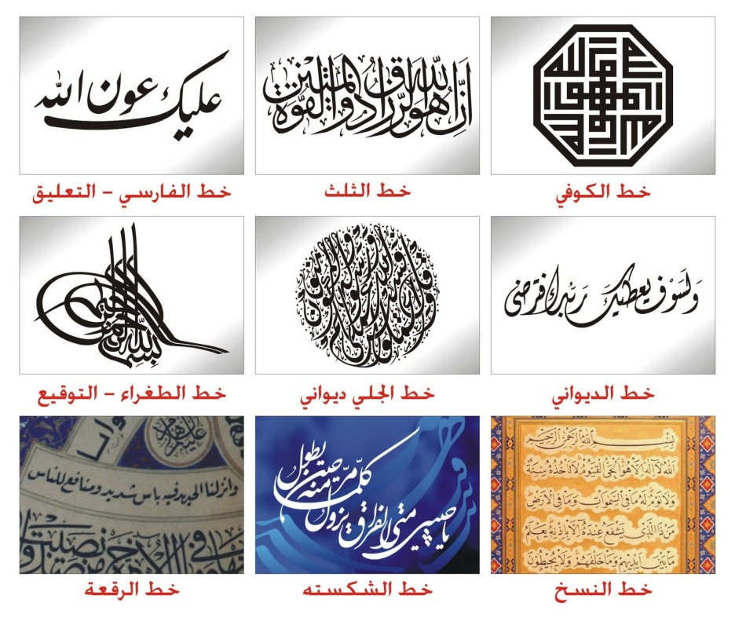
ولكل ذلك أهميته الآثارية والتاريخية فهي كتابات محايدة في معظم الأحيان ومعاصرة للأحداث التي تسجلها لم تتقيد من ناقل إلى منقول ومن راو إلى راو فهي تعتبر وثائق لذلك العصر.
أن الزخارف الكتابية تعتبر وثائق تاريخية تشهد على ذوق فئة معينة من الأفراد والطبقات الاجتماعية التي قامت بصناعة التحف أو بناء العمائر ومما زاد من أثرية هذه الوثائق الجميلة من الكتابات الزخرفية فقد جاء بعضها ضمن أشرطة تمتد حول المبنى أو تمتد عند الواجهة أو جاءت تزين تحف كأن تكون على أبريق معدني جاء بشكل مجسم آدمي أو حيواني تمتد هذه الكتابة ضمن أشرطة تظم البسملة وآيات القرآن الكريم كما تظم عبارات دعائية بالإضافة إلى أسم صاحب التحفة مقرونة ببعض الألقاب ثم أسم الصانع أو أسم من صنعت لأجله وأحياناً تاريخ الصنع ومكان العمل وعبارات الدعاء مثل اليمن والبركة أو بركة من الله لصاحبها وهذه العبارات تنقش على السطح وتنزل إلى الأسواق لبيعها أو تكون قد صنعت بأمر الخليفة وضمن ممتلكاته وأحياناً يجمع الفنان في التحفة الواحدة أنواع من الخط سواء كوفي أو نسخي.

دلالات الألوان في الفن العربي الإسلامي
لقد اهتمت الأمم في معنى اللون واعتقدوا إن لكل لون معنى خاص قال سبحانه (فأخرجنا به من ثمرات مختلف ألوانها ومن الجبال ...) فاطر/27، وأخرجنا به ثمرات تعني بها إن الأرض واحدة والماء واحد ولكن أخرجنا ثمرات مختلفة كالثمار والأشجار، ومن الجبال جدد تعني الأحجار حيث إن بعض الجبال ذو لون احمر وآخر اصفر واسود، وغرابيب سود هي التربة. وسندرس هنا ما يأتي:-
- دلالات اللون قبل ظهور الإسلام: ظهرت في الشعر والألوية والرايات والألبسة وفي العمارة والفنون.
- دلالات اللون في صدر الإسلام: ظهرت في القرآن الكريم والحديث النبوي الشريف في عصر النبوة وعصر الراشدين.
- دلالات اللون في الفن العربي الإسلامي في العصرين الأموي والعباسي.
- دلالات اللون في الأحجار الكريمة والمعادن عند العرب قبل الإسلام وفي العصرين الأموي والعباسي.

أ . دلالات اللون عند العرب قبل الإسلام:
1. اللون الأبيض: أطلقت العرب قبل الإسلام البياض على الماء والشحم واللبن، وأطلقوه على الطهارة والنقاء وهو اللون القدسي الأصلي ولون الضياء الدنيوي والنور الإلهي ولون الأرواح الطيبة ولون الطهارة. وأطلق اللون الأبيض على الفضة والسيف والأرض لأنها بيضاء ووصف الموت بأنه ابيض إذا جاء فجأة لم يسبقه مرض يغير اللون، ووصف أول النهار بالخيط الأبيض وكذلك رفع الراية البيضاء.
2. اللون الأسود: وهو لون جهنم والنفس الأمارة بالسوء والذنب واستعمله العرب للدلالة على المبالغة والشدة، وقيل سواد القوم أي معظمهم وسواد الناس عامتهم والسواد هو كثرة النخيل والشجر، وقيل سواد البصرة والكوفة أي القرى.
3. اللون الأحمر: هو اللون الأشد تأثيراً وهيجاناً وقوة وهو لون الدم ولون الحياة، وقيل امرأة حمراء أي بيضاء. وكانت العرب تطلق على الأبيض احمر وأطلقت كذلك على الذهب والزعفران الأحمران.
4 . اللون الأخضر: جاء ذكره مع اللون الأبيض. وجاءت الخضرة بمعنى السمرة في ألوان الناس وجاء الخضرة بمعنى السواد وبمعنى الغيرة في ألوان الإبل والخيل وأطلق العرب على السماء الخضراء عند تدرجه مع اللون الأزرق وجاءت الكلمة أيضاً للماء والبحر والحديد والرياح.
5 . اللون الأزرق: لقد ورد الأزرق بمعنى الأخضر ووصف الماء الآسن بالزرقة، والزرقة صفة يمتلكها خصوم العرب.
6 . اللون الأصفر: قليل الاستعمال في الألوان. وأطلق العرب على الذهب أسم الأصفر والصفراء وعند العرب الأصفر هو الأسود.

ووردت هذه الدلالات في الشعر العربي قبل الإسلام، وفي الغالب هذه الألوان ترمز لذاتها أي الأبيض هو الأبيض والأحمر هو الأحمر وهكذا وظهرت الألوان في الرايات والألبسة والعمارة ومنها الرسوم في الكعبة المشرفة والتي كانت بالألوان.

ب . دلالات اللون في القرآن الكريم:
ذكر القرآن الكريم ست ألوان الأبيض والأسود والأحمر والأخضر والأزرق والأصفر، وقد ذكرت هذه الألوان بدلالات مختلفة منها دلالات رمزية. فقد جاء اللون الأبيض11مرة في القرآن الكريم وتشير دلالاته إلى الصفاء والنقاء والعمل الصالح في الدنيا والأخرى قال تعالى(وأما الذين ابيضت وجوههم ففي رحمة الله هم فيها خالدون) آل عمران/107.
أما اللون الأسود فقد ورد 7 مرات في القرآن الكريم، ارتبطت خمس منها بالوجه وما يتحول من سواد الدنيا والآخرة نتيجة سوء الأفعال كقوله تعالى (يوم تبيض وجوه وتسود وجوه، فأما الذين اسودت وجوههم أكفرتم بعد إيمانكم) آل عمران/106 وجاء في قوله تعالى (غرابيب سود) سورة فاطر/27.
أما اللون الأحمر فقد ورد مرة واحدة في القرآن الكريم دل فيها على المنظر الحسن قال تعالى (ومن الجبال جدد بيض وحمر مختلف ألوانه) وجدد تعني طبقات وفي الحديث الشريف جاء اللون الأحمر بعدة معاني منها بلونه الحقيقي أي الأحمر وجاء بمعنى الأبيض فيقال امرأة حمراء وجاء بمعنى الأصفر الذهب والزعفران أحمران. وجاء بعدة دلالات ورموز تخرج به عن مجرد اللون ويبدو هذا اللون كان مكروهاً حينما يدل على معان متعلقة بالزينة تجلب الفتنة وتبعد عن أمور الدين وهو يدل على لون الإبل كما يدل على لون الخراب والدمار.
أما اللون الأخضر جاء 9مرات تشير إلى ملابس أهل الجنة وما ينتظر المؤمنون من نعيم قال تعالى (ويلبسون ثياب خضر من سندس وإستبرق متكأين فيها على الأرائك) سورة الكهف/31. وجاء أيضا في قوله تعالى (متكأين على رفرف خضر وعبقري حسان) وعبقري هنا تعني الطنافس أو السجاد. ويدل الأخضر على النعيم كما في سورة الأنعام/99 ويس/10 ويوسف/46. وفي الحديث الشريف الإشارة إلى الرؤية الخادعة كقوله صلى الله عليه وآله وسلم (إياكم وخضراء الدمن).
أما اللون الأصفر فقد ورد 5 مرات بالقرآن الكريم، ومن دلالاته في صفات الحيوان (أنها بقرة صفراء فاقع لونها تسر الناظرين) البقرة/69 وقد فسرت أيضا بأنها سوداء (أنها ترمي بشرر كالعصر كأنه جمالات صفر) والجمالات هنا الآيل الأسود وربما يشير هذا التفسير إلى الذوق العربي الذي كان يفضل اللون الأسود في بشرة الماشية.
أما الأزرق فقد ورد مرة واحدة في القرآن الكريم ويشير إلى الشيء المكروه كقوله تعالى (نحشر المجرمين يومئذ زرقاً) فاطر/102.
إلى جانب ذلك وردت ألوان فرعية ومنها الدهمة تشير أو تدل على شدة الخضرة جاءت في سورة الرحمن لشدة اخضرار الزرع وإشارة إلى النعيم والرخاء (فبأي آلاء ربكما تكذبان مدهامتان) الرحمن/62، ومنها الحوة وهو سواد إلى خضرة أو حمرة إلى سواد دالاً على تغيير لون النبات بفعل قدرة الله قال (سبح بسم ربك الأعلى الذي خلق فسوى والذي قدر فهدى والذي اخرج المرعى الذي يعلم رثاء أحوى) الأعلى/1– 5. وأيضا الحور وجاء في صفة النساء البيض في الجنة قال تعالى (وحور عين كأمثال اللؤلؤ المكنون) الواقعة/22.
وهناك ألوان وردت في القرآن الكريم في صفة الخلق مثل اللونين الوردي والذهبي، فالوردي احمر فاتح يميل إلى الصفرة. أما الذهبي فهو احمرار جهنم قال تعالى (إذا انشقت السماء فكانت وردة كالدهان) الرحمن/37. وكذلك اليحموم شديد السواد يصف بها الكفار الذين يعذبهم الله في جهنم فتسود جنوبهم (وأصحاب الشمال ما أصحاب الشمال في سموم وحميم وضل من يحموم) الواقعة/41–43.
وهناك مجالات ازدهرت فيها الألوان ومن أهمها في الموروث الفني والثقافي للبشرية منذ القدم الزخرفة العربية الإسلامية وبالذات العناصر الزخرفية النباتية وما تعرف بالتوريق أو الرقش العربي أو التوشيح وكذلك الزخارف الكتابية فاللون يزيد من جمال وأشراف هذه الزخارف كما يكشف عن إحساس مرهف بالألوان الطبيعية.

ج. الألوان في الإسراء والمعراج:
جاء في وصف ابن عباس للكواكب والأفلاك، السماء الأولى ولونها رصاصي من دخان، والثانية من حديد وكان لجبرائيل عليه السلام جناحين أخضرين وكان محط موضع المعراج على الصخرة ياقوت احمر اللون وكان لون الملائكة في السماء الثالثة من النحاس ويحملون ألوية لونها اخضر. أما السماء الرابعة فكان لونها ابيض من الفضة، والسماء الخامسة فهي من الذهب الأحمر وفيها مواطن جهنم وكان الرسول صلى الله عليه وآله وسلم قد وصفها سوداء مظلمة ممزوجة بغضب الله، والسماء السادسة ياقوتة خضراء وحين وصل إلى السماء السابعة كانت من درة بيضاء. وجاء في ذكر المعراج ذكر ديك اصفر واخضر وجاء أيضا الملائكة أشد بياضاً من الثلج ووصفت البحار بيضاء من نور وأخرى سوداء اللون.
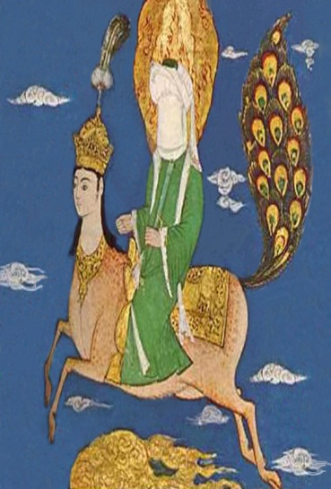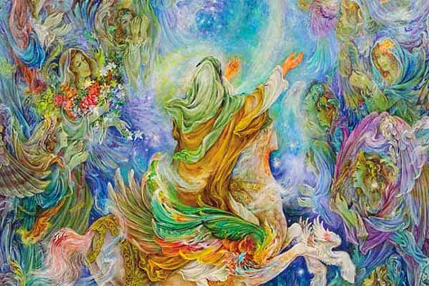
د. دلالات اللون على الأنسجة:
كانت كسوة الكعبة قبل الإسلام تكسى بالإمطاع (جلود) والوصايل والمعافر وفي الإسلام كساها الرسول صلى الله عليه وآله وسلم الثياب اليمنية وكساها الخليفتين عمر وعثمان القباطي وهي منسوجات بيضاء من الكتان أشتهر به المصريين. وكساها الحجاج بالديباج وهو نسيج متين اللحمة تكون من الكتان أو القطن وكذلك السدى.
أما في العصر العباسي فقد كساها المهدي العباسي ثم المأمون كسوة بيضاء وأخرى سوداء وكانت الكسوة تخرج من بغداد في موكب مهيب ويخرج الناس لتوديع الكسوة إلى بوابة بغداد ووضعت أيضا في عهد الناصر لدين الله كسوة خضراء وسوداء واستمرت إلى الآن باللون الأسود وتلبس في يوم التروية كسوة بيضاء ليوم واحد ثم تغير يوم العيد بالكسوة السوداء.
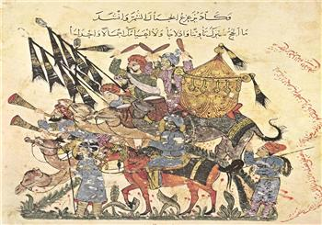
والحجر الأسود فيذكر الأزرقي في أخبار مكة انه من أحجار الجنة هو الحجر الأسود جاء به جبرائيل عليه السلام فوضع في ركن من أركان الكعبة التي بناها النبي إسماعيل عليه السلام ليكون علم ونقطة مميزة يبدأ منه الطواف ومما يذكر إن الحجر كان ابيض ثم اسود بسبب الحريق الذي حدث في الكعبة بالجاهلية، وقيل احدث اسوداد الحجر بسبب ما مسه من أنجاس الجاهلية ومن المشركين الذين كانوا يمسحون به.
أما الألوية والرايات فيذكر إن أول لواء للمسلمين عقده الرسول في مؤتى كان ابيض اللون وكان يحمله زيد بن حارثة وعندما دخل الرسول صلى الله عليه وآله وسلم مكة للفتح كانت الراية سوداء وحملها الزبير بن العوام وكانت تعرف بأسم العقاب وكانت راية المهاجرين والأنصار خضراء اللون وراية الإمام علي عليه الصلاة والسلام في معركة صفين كانت حمراء ويقال إن استعمال اللواء والراية له دلالات كثيرة ومعان تذكرنا بمآثر أجدادنا من شجاعة وقوة وزيادة الهمم والمعنويات.
أما الألبسة فقد ذكرنا كما جاء بالقرآن الكريم الزينة ودعا إليها في قوله تعالى (قل من حرم زينة الله التي اخرج لعباده والطيبات من الرزق) وجاءت زينة الحياة في مجموعة صور من الأحاديث الشريفة والنصوص إن المسلمين استعملوا ألبسة ذات ألوان متعددة ولم يرد إن الإسلام حرم لون معين ولم يقيدوا استعمال الألوان إلا في الإحرام باللون الأبيض، وغير ذلك فقد أطلقت الحرية باختيار ألوان الملابس. وكان اللون السائد هو الذي يفرض على الرسامين لون الأصباغ وكان الرسول يقول (البسوا من ثيابكم البياض) ولبس الثياب البيضاء يوم فتح مكة. ولبس عليه الصلاة والسلام الأسود في الجبة والعمامة وكان اسمها سحاب.
أما اللون الأصفر لون الكراهية إلا انه لبسه عليه الصلاة والسلام (الثياب المعصفرة) ويعصفر أي ينقع الثوب في الزعفران فعند التعرق يعطي روائح طيبة.
أما اللون الأحمر هو لون الدم مقيت إلا إن المسلمين يلبسونه في اغلب الحالات إما معصفر أو حمراء، والأخضر لبسه المسلمون وخاصة الأشراف وجماعة الرسول وكانت تتميز هذه الألوان لكونها ألوان ناصعة خالصة نابعة من البيئة الصحراوية التي كان يعيشها الإنسان العربي.

د. دلالات اللون في العمارة والفنون الأموية والعباسية:
أول بناء يذكر هو قبة الصخرة التي بناها عبد الملك بن مروان سنة 72 هجرية ومن أهم الأبنية الإسلامية في العصر الأموي وألوان الزخرفة المنفذة بالفسيفساء ظهرت باللون الأخضر بدرجاته ثم الأزرق والذهبي وكذلك الأبيض والأسود والفضي.
والفسيفساء في القبة من أروع ما توصل إليها الفنان العربي المسلم من حيث تنوعها تتمثل بالعناصر النباتية رسمت بشكل محور وتضمنت عنصر النخيل وأشجار الزيتون وأشجار القصب، كما مثلت الثمار كالتمر والزيتون وهناك عناصر أخرى مثل الزهرية (السلطانية) بعضها اسطواني الشكل والبعض الآخر دائري ويخرج منها شكل القلائد والمجوهرات.
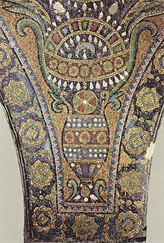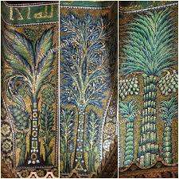
ومن العناصر النباتية الأخرى ورقة الأكانتس وأوراق سهمية ورمحية وظهر كذلك عنصر قرون الرخى وعنصر الأهلة والنجوم إضافة إلى العنصر الكتابي التي ظهرت باللون الأبيض على أرضية ذهبية وأزرق غامق واستعملت البسملة وآيات القرآن الكريم وأسم عبد الملك وسنة 72 هجرية وأسم آخر هو أسم المأمون العباسي ولقبه أمير المؤمنين.
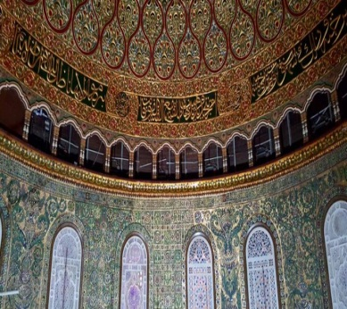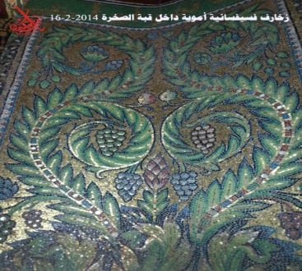
وتنفرد عمارة القبة بعدة مميزات حضارية لتعدد العناصر الزخرفية الفسيفسائية بالإضافة إلى أعمال الحفر الزخرفي وتشكل الفسيفساء عالم متكامل نجده في فسيفساء تصاوير المسجد الأموي بدمشق المعروف بتصويرة بردى فقد امتازت التصاوير بالواقعية في رسم الطبيعة بأشجارها ومياهها وجبالها تتخللها رسوم عمائر مختلفة الأشكال وقد مثل أمواج المياه وجريان النهر من خلال استخدام الألوان الغامقة ثم الفاتحة وكانت المياه ذات لون ازرق سمائي ولازوردي (اخضر مزرق) وكانت الأشجار والنباتات ذات لون اخضر غامق كأشجار السرو والزيتون وتتخلل هذه الأشجار أشكال دائرية وبيضوية ذات لون احمر ووردي أو اصفر ثم تلي الفواكه والأزهار.
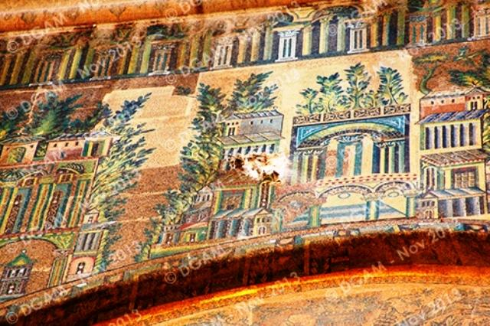
مصورة بردى بالجامع الأموي
استحدث الفنان في الجامع الأموي الألوان البراقة فظهرت منسجمة مع بعض ولاحظ (فان برشم) الذي اكتشف تلك التصاوير إن ألوان المسجد كانت 29 لوناً مختلف، الأخضر منها13 درجة والأزرق 4 درجات والفضي 3 درجات.
أما في العصر العباسي فتؤكد المصادر التاريخية بأن العباسيين اقبلوا على استخدامهم للتصوير في تزيين قصورهم من بينها قصر الخليفة المعتصم في سامراء وكان يعرف بقصر الصقر وسمي كذلك لوجود صقر ينشر جناحيه منفذ بالفسيفساء في أحدى قاعات القصر وكانت ألوانه زاهية. وأضافت بعض المصادر التاريخية إن حمامات بغداد كانت جدرانها مزينة برسوم آدمية مرسومة بالألوان الزاهية.
وكان جدار المسجد الجامع في سامراء مزيناً بالفصوص الفسيفسائية إلى ارتفاع متر عن الأرض وكذلك الحوض المعروف بقصعة فرعون مزين هو الآخر بالفصوص الملونة كما وجدت في تنقيبات سامراء رسوم زخرفية جدارية تضم زخارف نباتية بشكل وريدات بيضاء اللون ومحددة باللون الأسود ولكل وريدة مركز ذو لون اصفر تتصل مع بعض بواسطة أغصان باللون الأحمر ووجد في إحدى حمامات سامراء لمنطقة الدور السكنية جزء من آية الكرسي مكتوبة والباقي منها فقط (ولا يحيطون) وعثر أيضا على نقوش هندسية في فناء الحمام نفسه ومما يذكر إن المتوكل بني قصر البرج كانت جدرانه مزينة بالفسيفساء من الداخل والخارج وكذلك الرخام الأبيض.
وفي القرن الرابع الهجري أنتشر نوع من الخزف الأبيض والأزرق يتميز برسم الزخارف المطلوبة على كسوة طبقة التزجيج الأبيض المعتم إلى جانب ذلك هناك الخزف المبقع يمتاز بعضه بالألوان المتعددة مثل بقع زرقاء وخضراء وبني اللون على أرضية بيضاء ومن الرسوم الجدارية وجدت في العديد من البيوت في سامراء أشهرها صورة راقصين متناظرين ألوانها مؤلفة من اللون الأزرق السمائي واللون البرتقالي إضافة إلى الأصفر والأخضر والأسود هذه الألوان غطت السطوح مع لون خلفية ناتجة وكانت معروفة بسامراء وليست جديدة عليها.
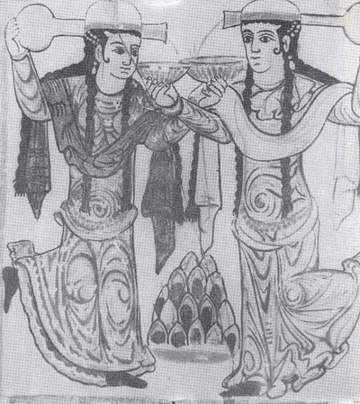
الحفر على الخشب في العصر الأموي والعباسي
أن التحف الخشبية التي وصلتنا من العصور العربية الإسلامية تؤكد بأن الخشب كان من المواد الهامة التي فتحت ميادين واسعة للتطور والابتكار بالنسبة للفنون الفرعية.
والواقع إن ما وصلنا من تحف خشبية قليلة جداً، وهذا لا يفسر قلة أنتاجها في العصور الإسلامية وإنما فقدت كميات كبيرة من تلك التحف لعدة أسباب أبرزها:-
- أن الأخشاب من المواد القابلة للتلف السريع بفعل الحرائق وعوامل الطبيعة.
- ساعدت الحروب والاضطرابات السياسية وما رافقها من تخريب وسلب وحرائق على فقدان الكثير من الآثار الخشبية كما هو الحال بالنسبة للعراق أثناء هجمات المغول وكذلك سوريا التي كانت مسرحاً لذلك.
- أن الأخشاب من التحف المنقولة التي يمكن انتزاعها ونقلها من مكان إلى آخر مما أدى إلى بعثرة وتلف وضياع الكثير منها.
ومع ذلك فقد وصلتنا نفائس خشبية تعتبر أسانيد فنية وأثرية نادرة فمن العراق وصلنا:-
- باب بناكي:
باب منسوب إلى العراق عثر عليه في تكريت ومحفوظ بمتحف بناكي بأثينا، ومن المرجح عودة الباب إلى أواخر القرن الثاني الهجري وذلك لشيوع معظم العناصر الزخرفية في الأساليب الفنية الساسانية والهلنستية والبيزنطية ولعدم خضوع تلك العناصر للذوق العربي الإسلامي المتميز بالتحوير والتطوير والابتعاد عن الطبيعة بصورة تامة.
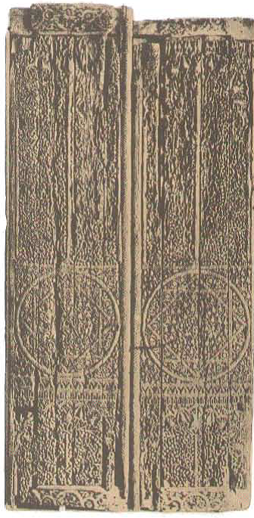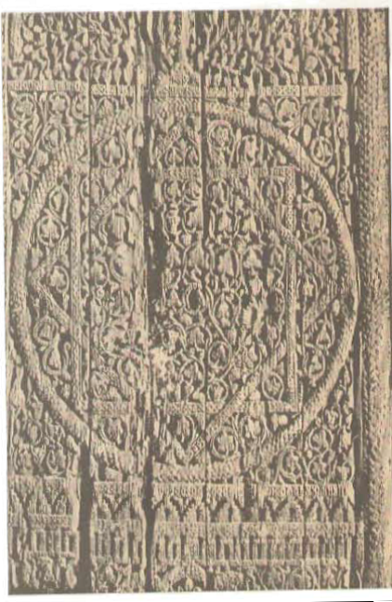
للباب مصراعين وكل مصراع يقسم إلى ثلاث حشوات، القسمين الأول والثالث (الأعلى والأسفل) متشابهين من حيث الزخرفة وتوزيعها وقوامها رسم شبيهة بجذع شجرة ينتهي في أعلاه بعنصر له التوائين كالقرنين، والجذع ذو فروع كثيرة تخرج منه فاكهة وأوراق نباتية بيضوية الشكل أو أوراق عنب خماسية وثلاثية الفصوص، ويحف بالشجرة من جانبيها عمودان حلزونيان يحملان عقداً مفصصاً.
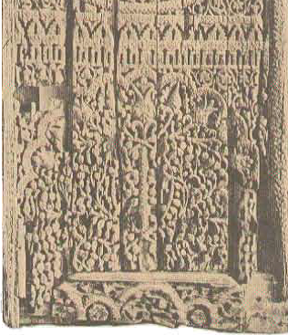
أما المنطقة الوسطى في المصراعين فقوام الزخرفة في كل منهما دائرة كبيرة تضم نجمة ذات ثمانية رؤوس تكونت من تداخل مربعين. ويغطي المنطقة الوسطى كلها تفريعات نباتية دقيقة خرج منها أوراق عنب وأوراق بيضوية. وزخرف محيط الدائرة بما يشبه قشور السمك في حين زخرفت أضلاع الشكل ألنجمي والقائم المثبت في كل مصراع بما يشبه حبات اللؤلؤ أو المسبحة.
وقد نفذت معظم زخارف الباب بواسطة الحفر العميق والعناصر النباتية فيه ذات مستويين أما محدبة أو مقعرة .

- منبر جامع القيروان:
من أبدع التحف الخشبية التي ترجع إلى بداية العصر العباسي، ويعد أقدم المنابر المعروفة في العالم كله. مصنوع من خشب الساج المزخرف بالحفر والتخريم طوله أربعة أمتار وارتفاعه عن الأرض بحدود ثلاثة أمتار ونصف، ويتألف من مجلس وأحدى عشر مرقاة.
تذكر المصادر التاريخية أنه صنع في العراق بأمر من الأمير الأغلبي أحمد بن محمد بن الأغلب سنة 248 هجرية. يتكون المنبر من قوائم وعوارض مرتبطة مع بعضها بطريقة التعشيق تحصر بينها حشوات غالبيتها مستطيلة والقليل منها في شكل مثلث أو غير ذلك حسب موقعها من المنبر.
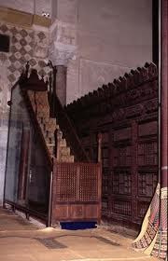
والمنبر غني بالزخارف التي يمكن تقسيمها إلى ثلاث مجموعات:-
المجموعة الأولى:
تتألف من عناصر نباتية وهندسية تتكون من الأوراق النخيلية المعرقة التي ترتبط ببعضها بأغصان رشيقة التوائية. أما الهندسية فاعتمدت على الأشكال الدائرية والمعينية والمربعة والحلقات الرابطة وأهمها الشكل النجمي المتكون من تداخل مثلثين متساويي الأضلاع. وقد أطرت الحشوة بأشرطة يعتمد موضوعها الزخرفي على مبدأ التتابع والتناوب بمعنى إن الزخرفة تبدأ بعنصر زخرفي معين يليه عنصر آخر مغاير ثم يستجد العنصر الأول فيه فيليه الثاني وهكذا حتى النهاية.

المجموعة الثانية:
تتألف زخرفتها من عناصر معمارية وتتكون من حشوتين. الأولى، عبارة عن قوس دائري يرتكز من كل جانب على عمود يحف به من الخارج قوس آخر مفصص يشغل باطن الحشوة زخارف نباتية تتكون من أغصان رشيقة حلزونية ومضفورة الحركة تكون مناطق شبه دائرية لكل منها كوز صنوبر وورقة خماسية معرقة بوضعية متدابرة.
أما الحشوة الثانية فتتكون من عمودين يحملان قوس مدبب ينتهي بورقة عنب خماسية معرقة وقد زخرفت كل جهة من جهتي كوشة القوس بدائرة تكتنفها أربعة أوراق لوزية بترتيب رباعي. يعلو كل ذلك حشوة من الشرفات المسننة.

المجموعة الثالثة:
تتألف من محور يتكون من جذع نخلة تنتهي من الأعلى بالتوائين كالقرنين يحملان ورقتين جناحيتين يحمل كل منهما ورقة جناحية تكتنفها ورقة خماسية الفصوص.

أما الأخشاب المزخرفة في بلاد الشام من العصر الأموي منها كسوات أطراف العوارض الحاملة لسقف البلاطة الوسطى للمسجد الأقصى بالقدس، وهذه الكسوات لازالت بحالة جيدة وتتكون من ألواح تثبت ببواطن أطراف العوارض عند تقابلها بحائطي الجانب. ويمكن تصنيف زخارف الكسوات إلى أربعة أقسام استنادا إلى الموضوع ألزخرفي ونوعية عناصره.
القسم الأول:
ذو توزيع هندسي حيث ينقسم بواسطة عروق ثنائية أو ثلاثية متلاصقة إلى عديد من الأشكال الهندسية منتظمة من دوائر ومثلثات ومسدسات ومعينات وأشكال بيضوية شغلتها والمناطق المحصورة بينها وبين الإطار الخارجي زخارف نباتية معظمها ذو طابع هلينستي.

القسم الثاني:
أساسه الزخرفي نباتي يتكون من أوراق وحلزونات وتتميز بوجود الزهريات تخرج منها سيقان وفروع وأوراق نباتية.
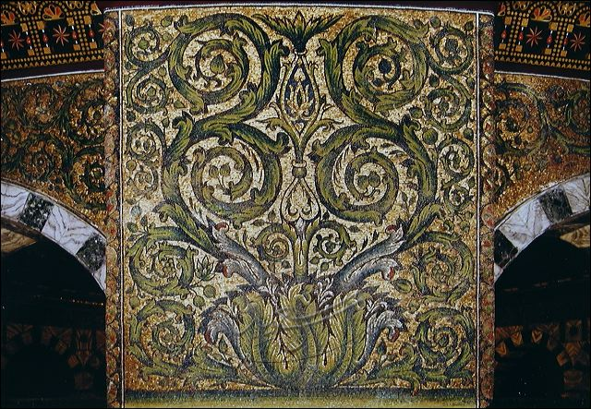

القسم الثالث:
هو يشبه القسم الثاني لكنه خلا من الزهريات.
القسم الرابع:
أساس زخارفه معماري فهي على هيئة حنية مسطحة متوجة بعقد من نوع حذوة الفرس يرتكز على عمودين ويملأ قوس العقد في أربع حنيات ضلوع إشعاعية صدفية الهيئة وتوجد حنية خامسة يملأ عقدها دائرة تتوسطها وردة هندسية ثمانية الفصوص.

وهناك مجموعة من التحف الخشبية المصرية المحفوظة في متحف الفن الإسلامي بالقاهرة توضح بأن مراحل التحوير في الأساليب الهلينستية والمسيحية في مصر أسرع بكثير عما آلت إليه في الشام، فعلى الرغم من احتفاظ العناصر بهيئاتها إلا أن أسلوبي الحفر والذوق العام أخذا يبتعدان عن التقاليد القديمة ويتجهان إلى طابع محلي واضح منذ نهاية القرن الثاني الهجري حتى وفدت أساليب سامراء إلى مصر وانتشرت فيها بصورة واسعة في الربع الأخير من القرن الثالث الهجري.
ويمكن تقسيم التحف الخشبية في مصر إلى ثلاث مجموعات استنادا إلى مواضيعها وظواهرها وعناصرها الزخرفية وأسلوب تنفيذها.

المجموعة الأولى:
يتمثل في زخارفها الأشكال الهندسية والحيوانية التي تمتاز بالجفاف وضعف التنفيذ، كما يلاحظ خروج معظم الزخارف النباتية من زهريات ووجود السمك وقلة الرشاقة بالأغصان والخشونة بالعناصر. ومن أقدم تلك التحف في مصر من العهد الأموي التي تعود إلى هذه المجموعة حشوة تتكون من زهرية يخرج منها عرقان سميكان يبتعدان ويلتقيان في تقاطع مكونين ما يشبه رقم 8 اللاتيني يخرج منهما أثناء ذلك أوراق عنب وعناقيد بيضوية. ومن المرجح عودة هذه الحشوة إلى أواخر العصر القبطي وأوائل العصر الأموي أي القرن الأول الهجري استنادا إلى أسلوب تنفيذ الزخرفة وطبيعة عناصرها وظواهرها الفنية.
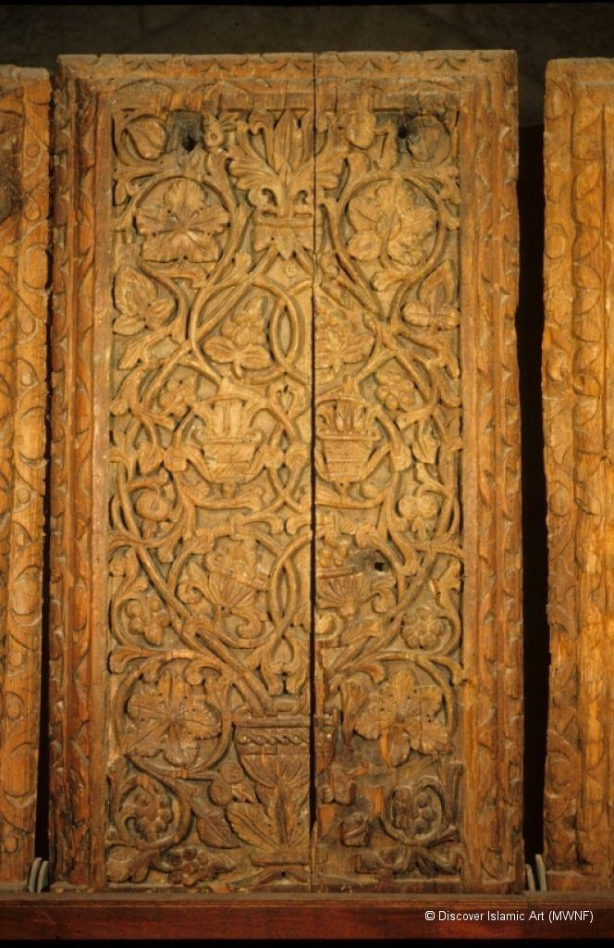
المجموعة الثانية:
المجموعتين الثانية والثالثة من التحف الخشبية المصرية ذات علاقة وثيقة بالتحف العراقية التي وجدت في تكريت من حيث أسلوب التنفيذ ونوع العناصر الزخرفية التي توحي بوجود تأثيرات ساسانية على الرغم من وجود نوع من التحوير الذي أمتاز به الفن العربي الإسلامي.
فالمجموعة الثانية تمتاز بوجود محور زخرفي على هيئة غصن متموج تخرج من كلا جانبيه فروع ذات حركة حلزونية تكون مناطق شبه دائرية تملأها وحدات متناظرة من العناصر النباتية ومثال ذلك تحفة محفوظة في متحف الفن الإسلامي بالقاهرة عبارة عن حشوة تتكون زخرفتها من سبع مناطق تفصلها أشرطة رشيقة من الحبيبات الكروية المتتابعة أو البراعم ذات الترتيب الرباعي التي شوهدت بباب تكريت.
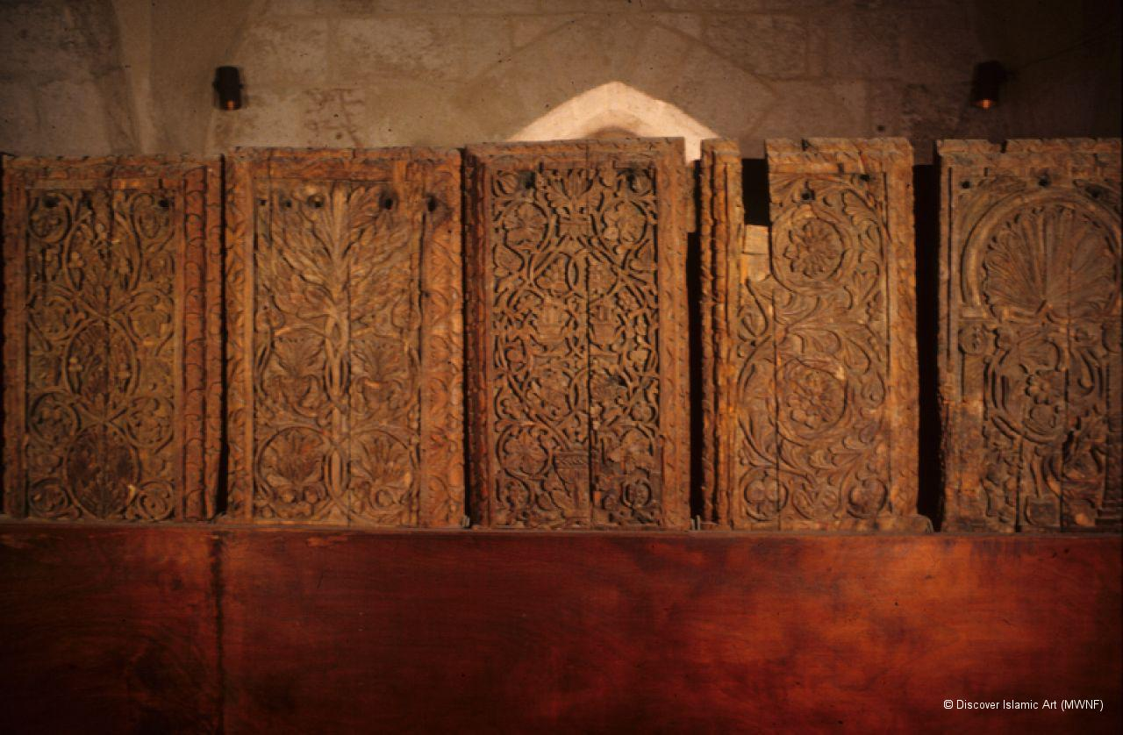
فالمنطقة الوسطية وكذلك المنطقتان قبل الجانبيتان زخرفت كل منهما بالتوائين كالقرنين يعلوهما ورقتان جناحيتان بوضعية متدابرة تتخللهما عناصر كروية. وزخرفت كل من المنطقتين الجانبيتين بأنصاف مراوح نخيلية متبادلة ذات ترتيب هندسي. والمنطقتان الباقيتان زخرفت كل منطقة بقوس مفصص يرتكز على عمودين حلزونيين على غرار ما لاحظناه في أخشاب تكريت، وقد ملئت الفراغات المتبقية بمحور على هيئة ساق شجرة وأغصان حلزونية وأوراق ثلاثية.

المجموعة الثالثة:
قوام مواضيعها الزخرفية أغصان أفعوانية الحركة تخرج منها فروع حلزونية تنتهي بوحدة زخرفية تملأ المناطق التي كونتها ويحدث أحياناً انقسام الأغصان واندماجها أثناء حركاتها مكونة مناطق شبه بيضوية أو دائرية تملأها وحدات زخرفية متكررة.
ومن أمثلة هذه المجموعة، حشوة طويلة مزخرفة بعرق متموج الحركة تتفرع منها أغصان حلزونية تنتهي بورقة عنب ثلاثية معرقة الفصوص بجانبها كوز صنوبر، ويحيط بالزخرفة المذكورة على الجانبين إطاران رفيعان بداخلهما مسبحة من حبيبات بيضوية يفصل كل واحدة عن التي تجاورها خطان. وهو تطور عن عنصر الحبيبات والأقراص التي شاعت في الفنون اليونانية والرومانية والهلنستية.
ولابد من التنويه ونحن في مجال التعرض إلى الأخشاب المزخرفة في مصر أن نذكر بعض الأساليب الفنية التي استخدمت في الزخرفة على الخشب كأسلوب التطعيم بواسطة العظام وأسلوب التلوين بواسطة الأصباغ وأسلوب الزخرفة بواسطة الجلد.
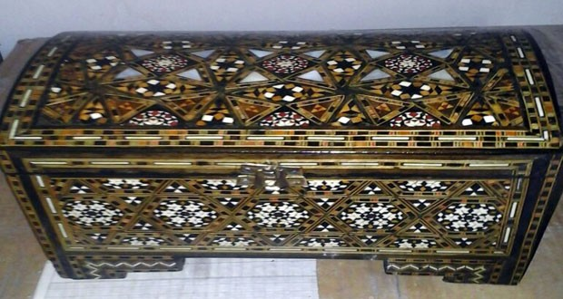
ومن الأمثلة على أسلوب التطعيم بواسطة قطع من العاج والعظام لوحة تمثل جزء من صندوق محفوظ في متحف الفن الإسلامي بالقاهرة تتكون من ثلاث مناطق وقد زخرفت تلك المناطق بزخارف هندسية ونباتية من قطع العاج والعظام الملصقة بانتظام على الأرضية الخشبية. فالمنطقة الوسطى أطرت بإفريز من المعينات المتتابعة تحف بدوائر متعددة، وزخرفت الداخلية منها بأغصان حلزونية وأوراق عنب خماسية، كما طعمت التوشيحات المحصورة بين الدائرة الخارجية وإطار المنطقة بأوراق لوزية.
أما المنطقتان الجانبيتان فقد زخرفتا بعناصر معمارية على هيئة المشكاة حيث تتكون زخرفة كل منطقة من عمودين ينتهيان في الأعلى بعناصر رمانية وكاسية تتوجها أوراق لوزية ويحصران بينهما منطقة مستطيلة تنتهي بقوس نصف دائري. وينسب هذا اللوح إلى القرن الثالث الهجري.
ومن الأمثلة على زخرفة التلوين على الخشب قطع محفوظة بمتحف الفن الإسلامي بالقاهرة منها قطعة مستطيلة مزخرفة بإفريز من الأسماك المتماثلة بوضعيات متقابلة ومتدابرة وإلى الأسفل من ذلك إفريز آخر على هيئة الخطوط المتعرجة بوضعية رأسية. والجدير بالذكر أن عناصر السمك كانت شائعة في الفن المسيحي بينما الخطوط المتعرجة ربما تطورت عن عصابة أوراق الزيتون المتراكبة التي عرفت بالفن الهلينستي.
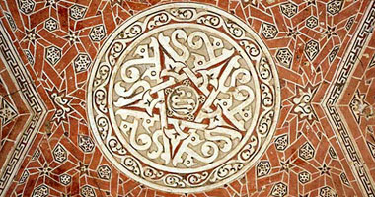
أما أسلوب زخرفة الأخشاب بواسطة الجلد فيعد من الأساليب الفريدة من نوعها ويتم بعد تقطيع الجلود إلى أشرطة رفيعة ولصقها على الأرضيات الخشبية حسب أشكال الزخارف المطلوبة. وبمتحف الفن الإسلامي بالقاهرة توجد قطعة تمثل هذا الأسلوب تتكون زخارفها من إطارات تتخللها أشرطة من الكتابات الكوفية.
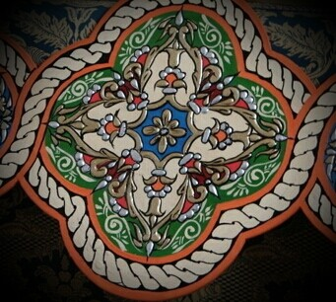

الفسيفساء
الأصول التاريخية لصناعة الفسيفساء:
حرص الإنسان منذ أطواره الأولى عندما كان يعيش في الكهوف على أن يزين جدران كهفه بصور الحيوانات التي كان يعيش عليها اعتقاداً منه بأن تمثيلها على جدران الكهوف سيمكنه من السيطرة عليها لذلك جاءت بعض هذه الصور تمثل حيوانات أصيبت بنبال أو سهام أو أي سلاح كان يستخدمه الإنسان آنذاك.
أما بالنسبة للعصور التاريخية القديمة فإن الأهداف الرئيسة من الرسوم الجدارية كانت ولاشك لغرض الزخرفة والزينة وتخدم في الوقت نفسه أغراضاً تعبدية وشعائرية. وأقدم ما أكتشف من صور جدارية مهمة لهذه العصور في تل العقير بحدود 3500 ق . م حيث عثرت في معبد مقام على مصطبة مزينة بصور آدمية ورسوم فهود ونمور.
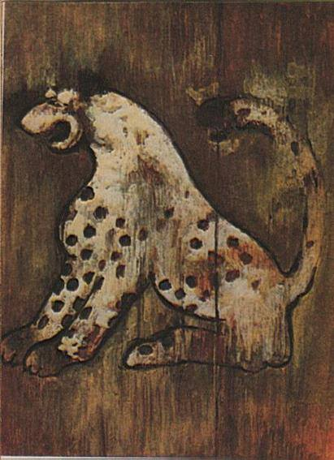
وتطورت الرسوم الجدارية لدى الإنسان مع تطوره في الحياة فأخذت شكل البيئة الجديدة التي كان الإنسان ينتقل إليها عندما غادر كهفه فكان طبيعياً أن تأخذ الرسوم الجدارية شكل هذا التطور مثال ذلك استخدامه الملاط والجص التي كان يكسوا بها جدران البيوت حيث وجدها صالحة لأن يزين هذه الجدران بصور مائية وبألوان مختلفة.
وإذا أردنا تتبع الجذور التاريخية لصناعة الفسيفساء فيمكننا القول أن أصل الفكرة مصدرها العراق وفي مدينة بابل بالذات حيث أستخدم البابليون في تزيين جدران الأبنية بأشكال من الطابوق المزجج ذات الرسوم المختلفة، وأن الخبرات الفنية الأولى في هذا الاتجاه يمكن إرجاعها إلى عصور أقدم معتمدين على المخاريط الفخارية ذات الرؤوس الملونة والتي شكلت منها موضوعات زخرفية ذات أشكال هندسية متعددة اكتشفت نماذج منها على الجدران الخارجية لمعبد الوركاء.
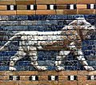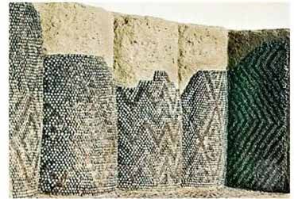
ويبدو واضحاً أن هذه الصناعة قد انتقلت إلى الإخمينيين الذين حكموا العراق خلال القرن السادس ق . م واقتبسوا كثير من حضارة العراق القديمة وكان من بينها فن التزجيج والمعروف لدى المعنيين في دراسة التاريخ القديم أن الإخمينيين نشطوا في حالة السلم وفي حالة الحرب مع مراكز الحضارات القديمة المطلة على البحر الأبيض المتوسط ومنها بشكل خاص بلاد اليونان إذ يمكننا اعتماد هذه الصلات الواقعة بين الإخمينيين إلى قلب أثينا دليلاً على انتقال المؤثرات العراقية عن طريق الإخمينيين إلى بلاد اليونان.
وأقبل العرب قبل الإسلام على زخرفة عمائرهم المختلفة بهذه الرسوم والزخارف المتنوعة وأشار الأزرقي إلى أن جدران الكعبة كانت تزينها رسوم مختلفة من بينها صور تمثل إبراهيم الخليل عليه السلام ورسوم عديدة للملائكة ورسوم أشجار وصورة للسيدة مريم العذراء وفي حجرها السيد المسيح عليهم السلام.
وكان لفن الرسوم الجدارية امتدادا للعصر الإسلامي حيث أستخدم العرب طرق متعددة في تزيين وزخرفة الأبنية الدينية والمدنية كالرسوم بالألوان المائية واستخدام الطابوق في إبراز الأشكال الزخرفية المطلوبة، كما اتخذوا طريقة استخدام البلاطات الخزفية أو تربيعات القاشاني للغرض المذكور.
والفسيفساء من الفنون التي زاولها العرب في العصر الإسلامي وقد انتشرت هذه الطريقة في شتى الأقطار العربية الإسلامية وهو فن زخرفي يتمثل من قطع صغيرة الحجم تصاغ من قوالب معينة قد تكون من الزجاج الملون أو الصدف أو الآجر أو البلور الملون ثم تجمع القطع التي يتكون منها الشكل بعضها إلى بعض وتثبت بواسطة الجص أو الملاط.
الفسيفساء في العصر الأموي:
عرف العرب المسلمون الفسيفساء منذ العصور الأولى واتخذوها في تزيين وتجميل العمائر الدينية والمدنية مثل المساجد والقصور والحمامات، فقد أشارت المصادر التاريخية إلى استخدام الفسيفساء في العصر الأموي. إذ أن مسجد الرسول صل الله عليه وآله وسلم بالمدينة عندما أعيد بناؤه في عصر الوليد بن عبد الملك زينت جدرانه بالفسيفساء سنة 90 هجرية إلا أنهم لم يذكروا لنا طبيعة تلك الفسيفساء من حيث ألوانها وزخرفتها. ومن نماذج الفسيفساء التي تعود إلى العصر الأموي مجموعة من القصور في بادية الشام منها قصير عمرة، اكتشف هذا القصر سنة 1898 م من قبل (موزيل) ومن صوره الملونة مشاهد من الحياة مثل المصارعة والاستحمام ومجموعة من النساء وتصوير مراحل العمر بالإضافة إلى موضوعات أخرى قسمت هذه الموضوعات إلى وحدات مختلفة أصبحت من صفات فن التصوير عند العرب.
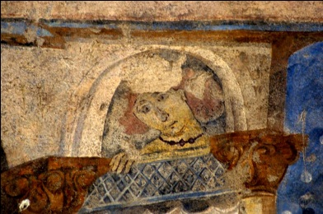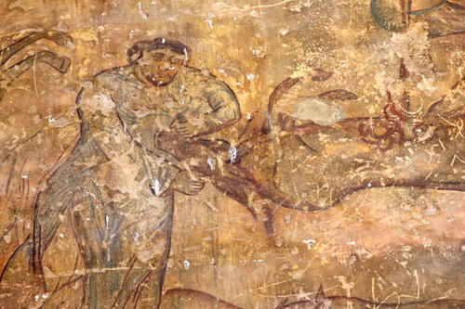
ومن القصور أيضا قصر الحير الغربي إذ تظهر على جدرانه رسم فارس على فرس قناص يعلوا هذا المشهد مجموعة من الموسيقيين وعازف على القيثارة امتازت ألوانها بالترابية والبني وانسجامها وارتباطها بالبيئة العربية الصحراوية.
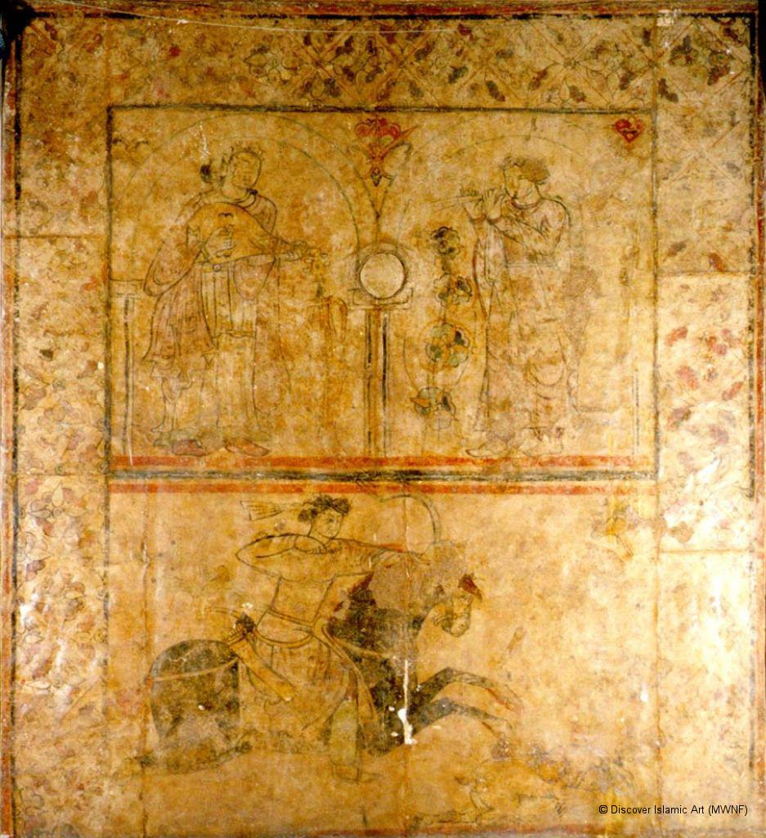
وفي قصر آخر وهو خربة المفجر من عهد الخليفة هشام 105 هجرية ظهر في حمام القصر الأرضية تزدان بالفسيفساء تمثل طنفسة فسيفسائية في الوسط يظهر موضوع زخرفي شجرة ضخمة من أشجار السفرجل أو التفاح وأوراق الشجرة ألوانها أخضر بدرجاتها والساق باللون البني الغامق وتحت الشجرة يظهر عنصر حيواني يتمثل بثلاثة غزلان وأسد، من اليمين غزال تقضم الأوراق ويهاجمها أسد. والجانب الأيسر تظهر غزالين بشكل طبيعي وتقضم الأوراق والألوان كانت ذات لون بني مائل للصفرة بالنسبة للأوراق الساقطة واللون الأحمر للتمر وعيون الغزال كانت محاطة باللون الأسود.
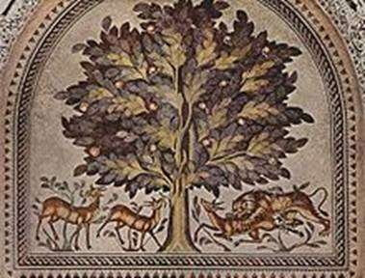
ومن القصور الأموية لدينا قصر خربة المنيا كشف عن مجموعة من الفسيفساء الأرضية في إحدى قاعات القصر حيث نفذ الفنان عناصر هندسية تتمثل بشكل طنفسة أيضاً زخارفها هندسية ظهرت بأشكال مربعات ومعينات تفصل بينهما خطوط مجدولة أما الألوان تتألف من اللون الأبيض والأخضر والأسود والأحمر.
لقد بنيت رسوم القصور الأموية على إن الفن التشكيلي لم يكن ممنوع ولم يكن محرم، بل هو استمرار لتقاليد الفن العربي منذ القدم انسجمت تلك الرسوم بمواضيعها في الحياة الوادعة الناعمة للأمويين.

العصر العباسي:
أن معلوماتنا عن الفسيفساء في العصر العباسي قليلة ونادرة، من هذه الأخبار ما ذكره المقدسي عن إصلاح الكعبة الشريفة على يد محمد المهدي بن أبو جعفر المنصور العباسي (158–169هـ) وعن تغطية جدران ردهاتها بالفسيفساء ويذكر بأن المأمون بن هارون العباسي (198–218هـ) قد أجرى بعض الترميمات والإصلاحات في فسيفساء قبة الصخرة المشيدة سنة 72 هجرية. كما وصلت ألينا معلومات تشير إلى إن المعتصم بالله بن المأمون العباسي (218–227هـ) قد أستخدم الفسيفساء في تزيين إيوان قصره الذي بناه بالميدان.
ويبدو إن استخدام الفسيفساء في تزيين جدران الحمامات في العصر العباسي كان شائعاً فقد ذكر أنه كان ببغداد حمام فرشت أرضه بالفصوص الملونة وصقلت جدرانه وصور عليها الصور المتقنة بالألوان الزاهية، كما أورد حسن الباشا خبر مفاده أنه كان في حمام أحد قصور الأمراء ببغداد رسوم مصورة بالفسيفساء على شكل فصوص حمر وخضر ومذهبة وكلها متخذة من بلور مصبوغ.
أما عن الجانب الأثري فأن الأمثلة التي وصلت ألينا ليست بالكثيرة ولكنها دليل واضح على أن الصناع في هذا العصر قد عرفوا الفسيفساء واستخدموه في تزيين وتجميل المباني المختلفة، فقد كشفت الحفائر الأثرية في سامراء للمواسم (1936–1939) على كميات من الفصوص والمكعبات الزجاجية ذات الألوان المختلفة التي تجمع بين الأخضر والأحمر والأزرق والذهبي والأسود وقد لاحظ المختصون الذين درسوا هذه الفسيفساء أن بعضها كان ملتصقاً بطبقة من الجص مما يمكن القول بأن هذه القطع الفسيفسائية كانت قد استعملت لتغطية جدران الأبنية.
ولم تكن القطع الزجاجية هي الوحيدة التي تم العثور عليها في بيت الخليفة، وإنما وجد إلى جانبها مجموعة من القطع الصدفية ذات الأشكال المختلفة. ويبدو إن القطع الصدفية قد استعملت أيضاً في كسوة جدران الأبنية بدليل التصاق الجص في بعضها.
كما شاع في هذا العصر استعمال الفسيفساء الخزفي (المعماري) وشمل هذا العمل الفني في تهيئة قطع صغيرة الحجم مختلفة الأشكال من الخزف وتجمع مع بعضها وتثبت على الجدران بواسطة الجص أو الملاط لتشكيل الموضوع ألزخرفي المطلوب ويعتبر هذا الفن استمرارا للتقاليد الفنية التي ظهرت في العراق منذ أقدم الأزمان والمتمثلة في كسوة الجدران. وقد أقبل الفنانون في العصر العباسي على استعمال هذه الطريقة في كسوة جدران المباني من الداخل والخارج ولاسيما المساجد والمحاريب وتنوعت زخارفها بين نباتية وهندسية وكتابية، أما الألوان فهي الأبيض والأصفر والذهبي.

الحفر على الحجر والجص
فجر الإسلام والعصر الأموي:
أن التحف الحجرية والجصية الباقية في المباني صدر الإسلام قليلة جداً ونادرة المعالم الزخرفية وذلك لتقادم الزمن عليها والتجديدات التي مرت بها مما أدى إلى اندثار بعضها وتغيير المعالم الأصلية للبعض الآخر علاوة على انشغال الرسول صل الله عليه وآله وسلم والخلفاء الراشدين من بعده بالجهاد وميلهم إلى التواضع والبساطة في العيش أدى إلى عدم الاهتمام بالنواحي الجمالية.
وقد أورد المؤرخون إلى إن الخليفة عثمان بن عفان (23–35هـ) جعل جدران وأعمدة المسجد النبوي من الحجارة المنقوشة سنة 29 هجرية إلا أنهم لم يذكروا طبيعة تلك النقوش.
وفي العصر الأموي (41–132هـ) حدث نشاط معماري تجلى في المساجد الكبيرة وقصور الحكام مما أدى إلى ظهور الطراز الأموي وهو أول أسلوب فني واضح المعالم أختص به العرب المسلمون.
وتعد زخارف قصر خربة المفجر المنسوب إلى هشام بن عبد الملك (105–125هـ) من أهم نماذج الزخرفة الحجرية وذلك لاحتوائها على عناصر بشرية وحيوانية إلى جانب الزخارف النباتية والهندسية المتنوعة التي استخدمت بتحلية الوحدات المعمارية ولا سيما النوافذ المخرمة كالوريدات وأوراق الأكانتس والأشكال الدائرية والنجمية والخطوط المنكسرة والمضفورة.
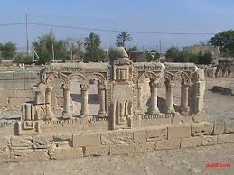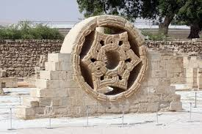
وتعتبر واجهة قصر المشتى المنسوب الى الوليد الثاني بن يزيد (125– 126هـ) من أهم أمثلة التحف الحجرية المحفورة في العصر الأموي والتي تتكون من أربعين مثلثاً بوضعيات معتدلة ومقلوبة بصورة متناوبة وقد زينت تلك المثلثات بزخارف متنوعة من العناصر النباتية والكائنات الحية من بشرية وحيوانية وبواسطة الحفر الغائر.
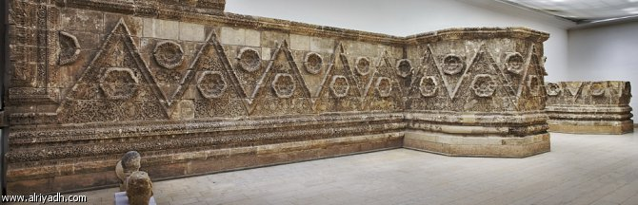
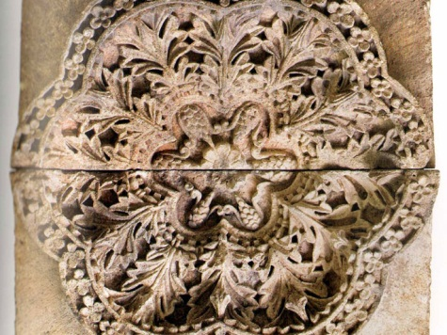
العصر العباسي:
استمرت الأساليب الأموية في النحت على الحجر والجص متبعة خلال العصر العباسي الأول الذي يمتد منذ نشوء الدولة العباسية سنة 132 هجرية وحتى نهاية حكم المأمون سنة 218 هجرية. ومن أولى الآثار الرخامية التي تنسب الى القرن الثاني للهجرة وإلى حكم المنصور بالذات هو محراب جامع الخاصكي ببغداد والمحفوظ في المتحف العراقي وهو عبارة عن تجويف مقعر يتوسطه إفريز رأسي محفور فيه زخارف نباتية يخرج بعضها من أواني وزهريات ويغلب على عناصرها أوراق العنب الخماسية التي تذكرنا بزخارف العصر الأموي ولاسيما زخارف قصر المشتى وذلك لتميزها بقربها من الطبيعة ووجود حبات عنب ثلاثية عند اتصالها بالأغصان وينتهي الإفريز من الأعلى بورقة نخيلية تتفرع منها أضلاع محارية تشغل عقد نصف كروي يرتكز على عمودين حلزونيين لكل منهما تاج من ورقة الأكانتس.
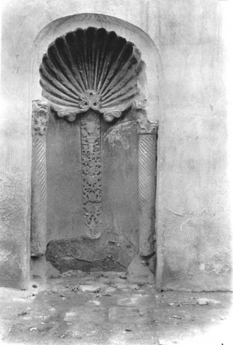
طرز سامراء في الزخرفة الجصية:
تمثل الأسلوب العباسي باجلي مظاهره وأفصح عن مميزاته الصريحة التي كانت أساساً للزخارف العربية الإسلامية بالنماذج الجصية المكتشفة في عمائر سامراء التي كانت على هيئة وزرات تغطي الجدران من الداخل إلى ارتفاع المتر تقريباً كما هو الحال في قصر الجوسق الخاقاني وبلكوارا وباب العامة.
وتدرجت الأساليب في عدة مراحل متتالية من التطور أطلق عليها اصطلاح الطراز الأول والطراز الثاني والطراز الثالث وحصل التطور المذكور في فترة لا تزيد على ربع قرن تقريباً.
الطراز الأول:
تغلب على عناصره أوراق العنب الخماسي والثلاثية الفصوص ذات العيون التي يفصلها عن بعضها، فضلاً عن التعرق النخيلي وعناقيد العنب الثلاثية الفصوص والعناصر الكاسية ذات الثقوب المعينية وكيزان الصنوبر والمراوح النخيلية. وتعد هذه العناصر امتدادا للطراز الأموي وذلك لخروجها من عروق وأغصان طويلة والتجسيم الناتج عن الظلال المتكون بالفعل من قطاعات العناصر المقعرة والمحدبة والمستوية وقرب العناصر من الطبيعة على الرغم من اقتصاد الأرضيات.
ونفذت العناصر الزخرفية بهذا الطراز بواسطة الحفر الرأسي العميق، ومن المرجح أنها كانت ترسم باليد بواسطة أقلام مدببة ثم تحفر الأرضيات بواسطة أزاميل خاصة يؤدي الى بروز العناصر عن الأرضية.
الطراز الثاني:
بقيت بعض عناصر الطراز الأول سائدة في هذا الطراز أيضاً، إضافة إلى التفريعات الهندسية والأوراق المستديرة اللوزية والمراوح النخيلية التي غلبت على بقية العناصر وقد دفعت الحاجة إلى الاقتصاد بالوقت والتكاليف نتيجة كثرة العمائر إلى زيادة تحوير العناصر وبساطتها وقلة التأنق بتفاصيلها وكبر حجمها واقتضاب الأرضيات فيما بينها وتحويلها إلى أخاديد ضيقة حلزونية الشكل وقليلة العمق أدت إلى قلة التجسيم وتحولت العناصر إلى وحدات مستقلة بنفسها بعد انعدام الأغصان والفروع الحلزونية. ومن المرجح إن أسلوب وطريقة تنفيذها تم وفق طريقة الحفر المباشر الذي تمثل في الطراز الأول.
الطراز الثالث:
أمتاز هذا الطراز بالشكل التجريدي نتيجة التحوير الشديد الذي أصابها وأبعدها بصورة تامة عن الطبيعة وتلاصقت العناصر بعد انعدام الأرضيات تماماً وأصبحت قطاعات محدبة وجوانب مشطوفة أضفت عليها شيء من الظلال والتجسيم.
وقد استخدمت في هذا الطراز عناصر جديدة من الأشكال اللوزية والكاسية بفعل تقابل وتدابر العناصر الأصلية للموضوع الزخرفي تخللتها ثقوب كونت بدورها أشكالاً إضافية من الأوراق المفصصة والنخيلية كما تميزت العناصر الكاسية والجناحية بوجود قيعان مجوفة في أسفلها.
وإذا استثنينا بعض الجوانب البسيطة للعناصر فإن تنفيذ الزخرفة تم بواسطة الحفر المشطوف الذي تكون بفعل صب الجص بالقوالب ووضعها على المسافات المخصصة لها وهي طريقة شبه صناعية أدت إلى الاقتصاد في الجهد والوقت والتكاليف وذلك لسهولة تكرار الوحدات الزخرفية على السطح وسرعة تنفيذها الذي اقتضته ظاهرة التوسع العمراني.
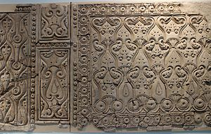

الحلـي
العصر الجاهلي وعصر الرسالة
من المعروف إن العناية بالمظهر العام طبيعة بشرية لا يمكن إغفالها والزينة التي منها التزيق واستخدام الحلي المختلفة كانت ولا تزال تتوقف إلى حد بعيد على المستوى العام للمعيشة وعلى مقدار التقدم الحضاري عند الشعوب والأمم.
وكانت شبه الجزيرة العربية في العصر الجاهلي بمثابة الوطن الأم لكل العرب غير أن الكثير منهم بسبب الظروف الاقتصادية الصعبة نزحوا ليستوطنوا خارج الجزيرة العربية وأسسوا ممالك ودويلات مهمة بلغت درجة عالية من التقدم الحضاري ومنها مملكة الحضر في بلاد وادي الرافدين ومملكة الأنباط في بلاد الشام ومملكة تدمر وغيرها.
ونتيجة للحفائر الأثرية المنظمة في العواصم والمدن الرئيسة لتلك الممالك العربية تم الكشف على آثار ولقى كثيرة من بينها مجموعة كبيرة من الحلي ألقت ضوءً قوياً على جوانب مهمة من الحضارة العربية المبكرة جداً (أي قبل الإسلام).
من خلال دراسة أدوات الزينة والتماثيل والرسوم الجدارية التي كشفت عنها الحفائر نجد إن الاهتمام كان كبير جداً في تصفيفات الشعر المختلفة عند النساء الحضريات والتدمريات والنبطيات فأتبعت طرق مختلفة منها (لوي) الشعر وجعله في خصل حلزونية ملتفة متجاورة ومتعددة.
والغريب في الأمر إن الرجال كانوا أكثر إقبالا على تصفيفة الشعر من النساء حيث نجدها في غالبية تماثيل الرجال التي وصلتنا من الحضر.
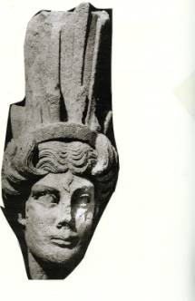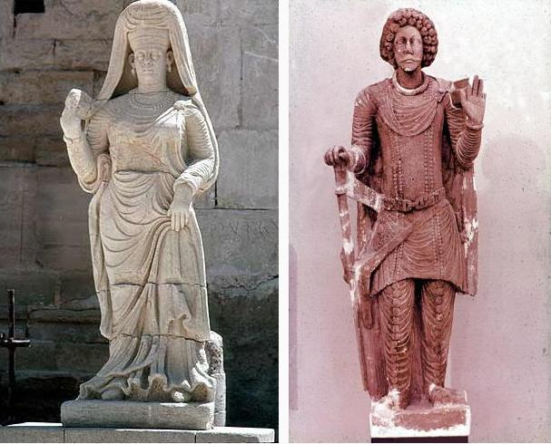
ومن طرق تصفيف الشعر الأخرى التي أتبعتها النساء العربيات في الحضر تقسيم شعر الرأس إلى قسمين متساويين ثم توزيعه في خصل صغيرة متساوية يتبع ذلك (لي) الخصل الأمامية ثم قلبها إلى الجهة الخلفية.
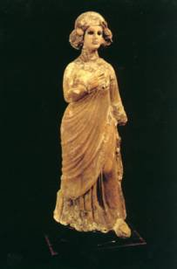
وفي طريقة أخرى يتم تقسيم شعر الرأس إلى عدد من القرون المبرومة تختلف في العدد حسب التسريحة، أو جعل الشعر في عدد من الضفائر. ومن المعروف إن ضفيرة الشعر طريقة لا تزال شائعة حتى وقتنا الحاضر ولم يقتصر على النساء العربيات فقط بل أتبعتها معظم نساء العالم. كما أستخدمها غالبية رجال العرب من أهل البادية وقد يعزى السبب في ذلك إلى إن الضفائر تجعل الرأس أكثر تماسكاً وأقل تعرضاً لدخول الرمال فيه ومن ثم أبطأ في الإتساخ مما لو كان مطلقاً.
وزيادة في التزيق استخدمت المرأة العربية في الحضر أكاليل الغار أو التيجان المختلفة منها التيجان الصغيرة المكونة من أسلاك الذهب والفضة، ومنها الكبيرة المرتفعة الأسطوانية أو المضلعة والتي تنتهي في أسفلها بحافات غليظة مبرومة.
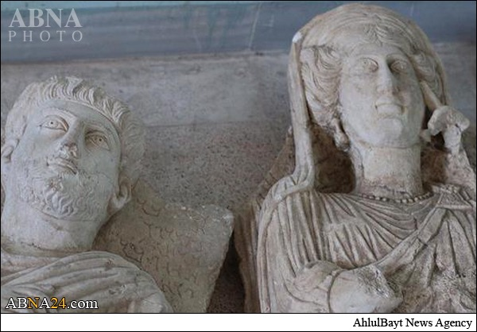
أما بالنسبة إلى الحلي نجد إن النساء الحضريات والتدمريات قد استعملن ضروب مختلفة منها. فعرفت أنواع مختلفة من الأقراط كالحلقية البسيطة ومنها ذات الأشكال الهلالية التي تنتهي في أسفلها بمجموعة من الدلايات الصغيرة تزيد في جمال تلك الأقراط. وعرفت أيضاً أقراطاً ذات أشكال كروية أو بيضوية مدببة تتدلى من حلقة تثبت في الأذن.
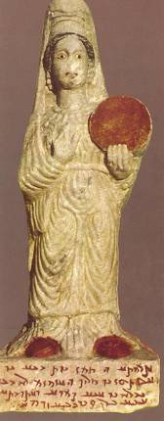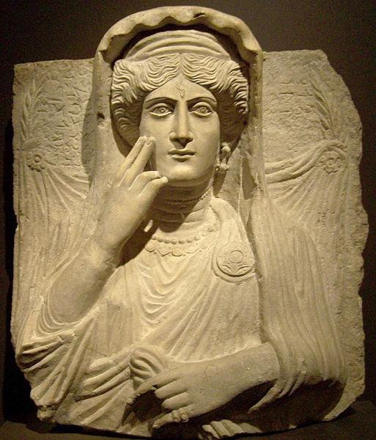
وعرفت المرأة في هذا الجزء من العالم العربي قبل الإسلام أنواعاً مختلفة ومتنوعة من حلي الرقبة والصدر من ذلك المخانق والأطواق والعقود والقلائد.
أما المخنقة فقد عرفت بالقواميس العربية القديمة بأنها قلادة ضيقة تلتصق بالرقبة وتكون بعضها مطعمة باللؤلؤ أو المرجان وما شابه من أحجار كريمة .
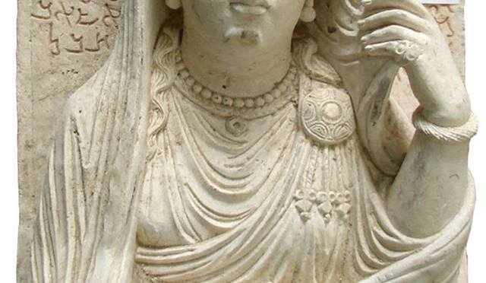
والطوق هو حلية مستديرة تحيط بالعنق من جوانبه المختلفة، ويختلف الطوق عن القلادة وغيرها من حلي الرقبة بكونه لا ينضد في خيط أو سلسلة بل قوامه حلقة من ذهب أو فضة ذات مفصل واحد أو أكثر لتسهيل عملية وضعه حول الرقبة أو نزعه عنها. والأطواق على أنواع مختلفة منها الأسطواني الدائري ومنها البيضوي ويلاحظ إن بعض الأطواق تكون عريضة من جهتها الأمامية وضيقة في جهتها الخلفية كما يزين بعضها الأحجار الكريمة بينما يزين البعض الآخر منها زخارف محفورة أو محززة بتفريعات لعناصر زخرفية نباتية وهندسية.
واستعانت المرأة العربية في زينتها أيضاً بالعقود. والعقد كما جاء بالقواميس العربية خيط أو سلك تنضد فيه الأحجار الكريمة من لؤلؤ وياقوت أو أنواع الخرز الأخرى ثم يعقد حول الرقبة. وقد عرفت المرأة العربية قبل الإسلام أنواعاً مختلفة من العقود، منها البسيط والذي يكون عبارة عن خيط منضود بالأحجار الكريمة. ومنها الأكثر تعقيداً والذي تتدلى منه عشرات الأحجار الكريمة أو خرزات الذهب أو الفضة الكروية أو البيضوية الشكل والتي ترتبط بالعقد بأسلاك قصيرة.
وهناك من القلائد الطويلة التي تتدلى في العادة إلى أسفل البطن والذي عرفت في المعاجم العربية بأسم (المرسلة) والتي تنتهي عادة بحلية كبيرة تتميز بشيء من التدبب.
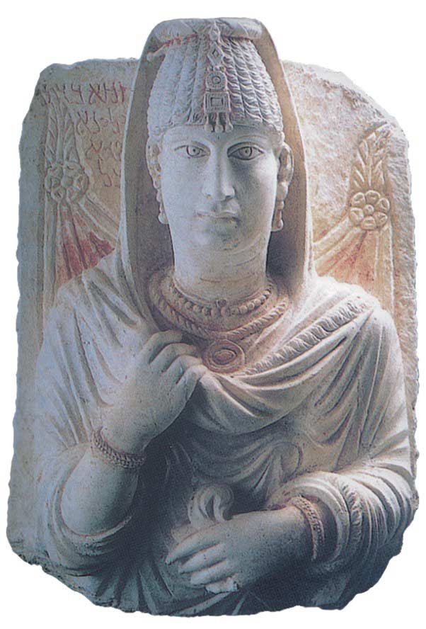
العصر الأموي:
باستشهاد أمير المؤمنين الإمام علي بن أبي طالب عليه السلام سنة 41 هجرية انتهى عصر الزهد والتقشف وبدأ العصر الأموي وهو عصر بذخ الحكام والأمراء وتشييد القصور الفخمة وتزيينها في مراكز المدن، إضافة إلى القصور التي شيدها الحكام والأمراء الأمويين في بادية الشام لغرض الصيد والراحة والاستجمام.
ولاشك والحالة هذه إن تنفق المرأة خاصة المترفة منها على زينتها وحليها الشيء الكثير. فمن الأمور المسلم بها إن اهتمام المرأة بجمالها ومظهرها العام كان ولا يزال أمراً لا يمكن لها أن تغفله، اللهم إلا إذا كانت فقيرة ومعدمة.
ففي باب تصفيف الشعر فأن المرأة في العصر الأموي عرفت إضافة إلى القديم من تصفيفات الشعر، تصفيفات جديدة، منها (الكعكبية) وهي أن تجعل المرأة شعرها في أربع جدائل مضفورة وتداخل بعضهن البعض. ومالت المرأة أيضاً إلى الذوائب الطويلة.
وعلى الرغم من كراهية الإسلام للشعر المستعار نجد إن الإشارات تتكرر إلى استعماله عند بعض طبقات الناس خاصة طبقة المغنيين والموسيقيين أو بعض الجواري ، كذلك استخدمت المرأة التيجان لتجميل الرأس والشعر. ومن أنواع التصفيفات الأخرى التي مالت لها المرأة في العصر الأموي هي جعل شعر الرأس في لفائف قصيرة متجاورة، ومنها أيضاً تصفيفة تعتمد على رفع الشعر للأعلى ومن ثم الاستعانة بشيء من شرائط القماش لتثبيته بالصورة المطلوبة . كما وصلتنا نماذج للشعر الطويل المسدل على المنكبين أو القصير الذي لا يتجاوز في طوله منتصف الرقبة.
أما الحلي فيبدو إن المرأة في العصر الأموي أقبلت على اقتناء الأنواع المختلفة سواء تلك التي كانت تزين الأذن أو الرقبة أو الصدر أو الأصابع أو المعاصم والأرجل. ويبدو إن الأنفاق على شراء الحلي قد أزداد إلى درجة عظيمة في هذا العصر من ذلك ما يفيدنا به باحث قديم من إن معاوية بن أبي سفيان (41–60هـ) أهدى السيدة عائشة بنت أبي بكر قرطاً من ذهب فيه جواهر قدرت قيمته بمائة ألف درهم وليس من المستبعد إن تكون هذه الجواهر من الماس أو ربما كان من الزمرد الثمين أو اللآلئ الكبار التي كانت تسمى عصرئذ (الدرة).
كما استعانت المرأة في زينتها بمختلف أنواع القلائد، منها القلائد الضيقة التي تلتصق بالرقبة والمعروفة بالمخنقة. ومن الإشارات التاريخية إلى المخنقة في العصر الأموي ما يرويه أبو الفرج الأصفهاني من إن بثينة صاحبة جميل كانت تتخذ لها مخنقة من بلح تتوسطها تفاحة.
واستخدمت المرأة في زينتها أيضاً الأطواق والتي كانت تصنع من الذهب المحلى بالجواهر. وكانت العقود الطويلة كثيرة الاستعمال والتي كانت تعرف بالمراسل ويذكر صاحب الأغاني إن بعضها كان يتخذ من خرزات الذهب مع كرات صغيرة قوامها الكافور والعنبر إضافة إلى بذور القرنفل.
ولاشك إن الخواتيم كانت تشكل جزءاً أساسياً من حلي المرأة في العصر الأموي وتذكر المصادر العربية القديمة أن بعض نساء العرب في ذلك العصر كن يضعن خواتيم بأصابع أيديهن العشر.

العصر العباسي:
يعتبر العصر العباسي عصر التطور من جميع جوانبه حيث أقبل الناس على العاصمة بغداد من كل حدب وصوب ولم يمض على بناء بغداد نصف قرن حتى احتلت المقام الأول في العالم في الثروة والرخاء والعلم والأدب كل ذلك أدى إلى نشاط وازدهار الحركة التجارية فيها.
لقد مال الحكام وحاشيتهم في العصر العباسي إلى البذخ المفرط في مظاهر حياتهم العامة والخاصة وعرف في قصور الحكام والأمراء العباسيين والطبقة الغنية. ولنستدل على ذلك نشير إلى الحفلات الكبرى التي كانت تقوم في أمهات المدن العباسية من حين إلى آخر. منها الاحتفالات الرسمية لتنصيب الخلفاء الجدد وإقامة أعراسهم واحتفالات الختان.
من الاحتفالات المشهودة في تاريخ الدولة العباسية زفاف هارون الرشيد (170–193هـ) على زبيدة ويقدر بأن ما صرف فيها يقدر بحوالي خمس وخمسين مليون درهم. كذلك زفاف المأمون على الأميرة بوران والذي قدر بحوالي أربعين مليون درهم، كما قدم لنا المتوكل العباسي (232–247هـ) نموذجاً جيداً للبذخ المفرط في حفلة ختان أبنه المعتز حيث بلغت نفقات الختان ست وثمانين مليون درهم.
وفي باب الحلي فقد عرفت المرأة في العصر العباسي ضروباً منوعة منها، ولا شك إن الغنى والترف والتحضر قد ساعد إلى درجة كبيرة إقبال المرأة على اقتناء واستخدام الحلي إلى حد الإفراط ومثال ذلك ما تشير به المصادر التاريخية العربية القديمة إن (شجاع) أم المتوكل كانت قد تركت من الحلي والجواهر ما قيمته مليون دينار. كما أن ما خلفته (قبيحة) زوجة المتوكل بلغ ما قيمته مليونين دينار.
ومع ذلك فأن ما وصلنا من حلي يرجع إلى العصر العباسي بشكل عام قليل جداً والسبب في ذلك يعود إلى إن معظم أنواع الحلي وكما هو اليوم يصنع من الذهب أو الفضة المعرض دوماً إلى الكسر وإعادة صياغته.
ومما وصلنا ما كشفته الحفائر الأثرية في العراق ومصر وإيران عن القليل من الأقراط بعضها يرجع إلى الفترة الزمنية المحصورة بين القرنين الخامس والسابع الهجريين وهي على نوعين:-
- النوع الأول: نوع بسيط لا يزيد على حلقة من ذهب أو فضة تثبت في أسفل شحمة الأذن.
- النوع الثاني: نوع متطور تزينه ضروب مختلفة من التفريعات النباتية والزخارف الهندسية منها أقراط هلالية عثر عليها في حفائر الفسطاط بمصر ترجع إلى القرن الخامس أو السادس الهجري، زخارفها عبارة عن تفريعات نباتية دقيقة تعتمد على المراوح النخيلية والأوراق الكاسية وأيضاً صف من البروزات نصف الكروية تحيط بالقرط من جوانبه المختلفة باستثناء الجزء العلوي.
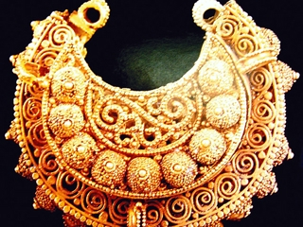
وفي المتحف العراقي مجموعة جديدة من الأقراط يتشابه بعضها مع الأقراط المكتشفة في حفائر الفسطاط سواء كان ذلك في الشكل أم في الزخرفة. منها قرط هلالي الشكل في داخله تجويف ربما كان يستخدم في وضع الطيب وتعتمد زخارفه أيضاً على التفريعات النباتية إضافة إلى شريط من البروزات نصف الكروية تشبه تماماً الأشرطة التي تحلي الأقراط المصرية التي ترجع إلى القرن الخامس والسادس الهجريين وعلى ذلك يمكننا أن نؤرخ أقراط المتحف العراقي التي تتشابه مع الأقراط المصرية إلى نفس الفترة الزمنية.
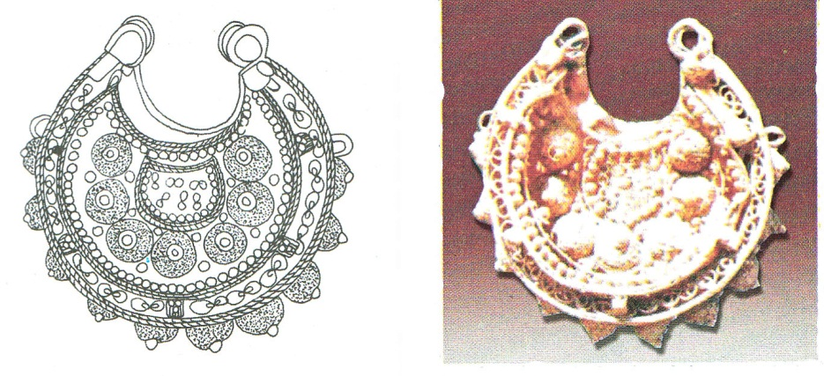
أما القلائد فقد عرفت منها في العصر العباسي أنواع مختلفة فتشير المصادر التاريخية الى أنواع نفيسة من المخانق، منها مخنقة ثمينة جداً كانت في صورة أحدى المغنيات المشهورات يصفها الأصفهاني بأن قوامها سلسلة تتوسطها درة كبيرة بحجم بيضة العصفور، عن يمينها ويسارها أربع ياقوتات وأربع زمردات بينها شذرة ذهب . وقد طيب باقي المخنقة بغالية (نوع من العطور الثمينة).
ومن حلي الرقبة الأخرى التي مثلت كثيراً في رسوم العصر العباسي الأطواق وهي على أنواع مختلفة بعضها غليظ وبعضها مرصع بالأحجار الكريمة كما يتوسط البعض الآخر منها حلية صغيرة كروية أو بيضوية وقوام بعضها سلك متوسط السمك تلتصق به أو تتدلى منه أحجار كريمة كروية الشكل ربما المقصود بها لآلئ غير إن غالبية الأطواق المستعملة في العصر العباسي من النوع المبروم أو من النوع البسيط الخالي من الزخرفة وغير المنضد بالأحجار الكريمة.
ومن الخواتيم التي ترجع إلى العصر العباسي نجد أن في المتاحف العالمية ومنها المتحف العراقي مجاميع كبيرة منها ولاشك إن الكثير من تلك الخواتيم يرجع إلى العصر العباسي غير أنه ليس لدينا من الدلائل الأثرية ما يحملنا على الجزم بأنها عباسية ومهما يكن من أمر فإن الخواتيم الإسلامية التي وصلتنا على نوعين:
الأول: هو بسيط ويشبه الحلقة والذي كان يسمى (الفتخ) أو (الحلق). الثاني: الخواتيم المزينة بالفصوص المختلفة.
ومن الأمور البديهية إن تكثر المرأة في العصر العباسي من استعمال الأساور والخلاخيل غير أنه لم يصلنا منها إلا القليل جداً، ويضم متحف الفن الإسلامي بالقاهرة سواراً يتميز بشيء من الغلظ تزينه تفريعات نباتية تغطي كافة أقسامه الظاهرة ينسبه المختصون في الفنون الإسلامية إلى القرن الخامس أو السادس الهجري. كما يضم المتحف العراقي عدد من أساور الفضة والزجاج، أقدمها مجموعة من الأساور الفضية المكتشفة في حفائر مدينة سامراء ترجع إلى القرن الثالث الهجري وهي من النوع البسيط المبروم، ومن الأساور التي ترجع إلى سامراء وإلى نفس الحقبة الزمنية مجموعة كبيرة من الأساور الزجاجية المهشمة أغلبها ذات لون واحد وقليل منها متعدد الألوان.
أما بالنسبة إلى الخلاخيل فعلى الرغم من كثرة الإشارات إليها في المصادر العربية القديمة وكثرة ما نلاحظه منها في الرسوم النسائية التي ترجع إلى العصر العباسي فإن وجودها في المتاحف العالمية نادراً جداً ولا يضم المتحف العراقي سوى زوج واحد من الخلاخيل الفضية عثر عليها في حفائر قصر العاشق بسامراء والخلاخيل هذه ليست كاملة فبعض أجزائها مفقودة نتيجة التلف الناجم عن الصدأ. كان قسمها الوسطي غليظ جداً ويستدق قليلاً عند طرفيها حيث ينتهي كل فرد منها بقفل. ويغطي سطحها زخارف ناتئة تم الحصول عليها بواسطة الطرق جعلت ضمن أشرطة بعضها أفقية وبعضها شاقولية وهي تجمع بين الزخارف الهندسية والنباتية، إضافة إلى شريط من الكتابة الدعائية بخط النسخ غير المنقط يقرأ منه (العز والإقبال والسلامة) ويلاحظ على الكتابة إن رؤوس بعض الحروف فيها تنتهي بما يشبه رؤوس الطيور، وغلبت المراوح النخيلية غير المفصصة على زخارفها.

الزجاج والبلور
الزجاج هو مادة صلبة شفافة ولماعة قابلة للتهشم، ويصنع عادة بخلط نسب متفاوتة من الرمل النقي (السليكات) والحجر الجيري إضافة إلى كاربونات الصودا ثم المواد التي تضفي على الزجاج لوناً معيناً. ويوضع الخليط في بودقة ثم يعرض إلى درجة حرارة عالية قد تصل إلى 1500 درجة مئوية فيتحول الخليط عندئذ إلى عجينة متجانسة.
وقد عرف الإنسان ضروباً من الزجاج الطبيعي (الصخري) قبل إن يهتدي إلى الزجاج الصناعي بأمد طويل. ثم عرف الزجاج المصنع وهناك ثلاث نظريات متباينة حول الموطن الأول الذي أخترع فيه الزجاج.
النظرية الأولى:
يدعي أصحاب هذه النظرية إن صناعة الزجاج ظهرت لأول مرة في وادي النيل بمصر، وإن المصريين تعلموا أول الأمر صنع التزجيج المعتم والذي استعملوه في أكساء بعض المنتجات الصغيرة الصخرية وكان ذلك بحدود سنة 3000 ق. م. ثم اكتشفوا بعد فترة إن التزجيج يمكن أن يكثف لدرجة لا يحتاجون معها استعمال مادة تسنده، فعملوا على تقطيعه إلى قطع صغيرة استخدموه بشكل مستقل كحلي أو استعملوه في تغطية بعض المصنوعات الأخرى، ثم تعلموا فيما بعد صنع العجينة الزجاجية لتستخدم في صنع بعض الأواني الزجاجية البسيطة، ومع ذلك فلم يعثر على الأواني الزجاجية إلا نادراً في وادي النيل قبل عصر السلالة الفرعونية الثامنة عشر(1580– 1358ق. م)
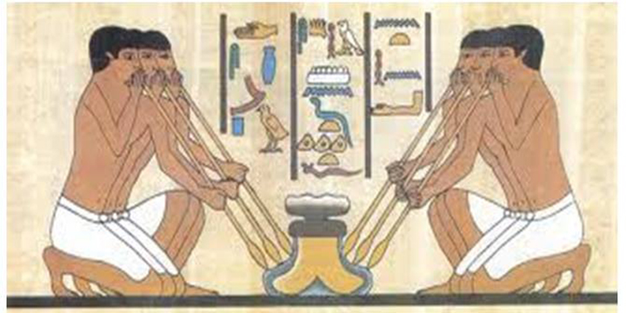
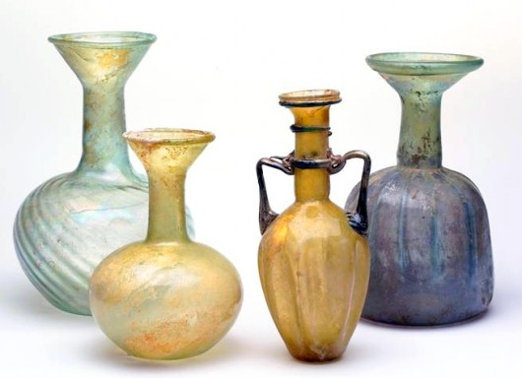
النظرية الثانية:
يقول أصحاب هذه النظرية إن الموطن الأول لصناعة الزجاج هو بلاد الرافدين إذ هناك من الأدلة الأثرية ما يكفي للاعتقاد بنشوء صناعة مبكرة للزجاج فيه. فمن أقدم المكتشفات الزجاجية في العراق (عصا) زجاجية خضراء وجدت في حفائر مدينة أشنونة والتي ربما تعود إلى عصر يسبق سنة 2600 ق. م. كذلك وجدت قطع من الزجاج الأزرق في خرائب مدينة أريدو تعود إلى ما قبل 2200 ق. م.
ومن المفيد إن نشير إلى رقيم طيني عثر عليه في مدينة سلوقية الأثرية يرتقى زمنه الى القرن السابع عشر قبل الميلاد ورد فيه معلومات بالغة الأهمية عن صنع الزجاج والذي يعتبر أول سجل معروف من نوعه.
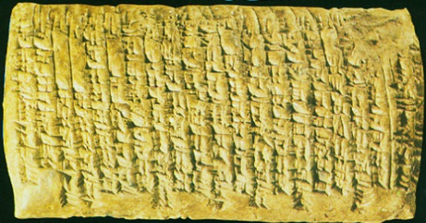
النظرية الثالثة:
يرى أصحابها بأن سوريا كانت الموطن الأول لصناعة الزجاج خاصة القسم الشمالي منها والذي كان مركزاً هاماً لتلك الصناعة في أواخر الألف الرابع ق. م. ويضيف أصحاب هذه النظرية أن صناعة الزجاج انتقلت من سوريا إلى جزيرة كريت في البحر المتوسط ومنها اتجهت جنوباً إلى مصر الفرعونية. وأن الأواني المزججة التي ترجع إلى أقدم عصورها ربما كانت منتوجات سورية انتقلت إلى مصر وإلى وادي الرافدين عن طريق التجارة ويدعمون رأيهم بأن زجاجيات مصر المبكرة تتشابه من حيث صناعتها مع المصنوعات الزجاجية السورية.
ومع ذلك فأن هذه النظرية من أضعف النظريات الثلاث بسبب إن القطع الزجاجية التي يمكن الجزم بأنها من صناعة سوريا متأخرة بالنسبة للزجاج المصري والعراقي ونتيجة لذلك فأن الموطن الأول لصناعة الزجاج لازال يتأرجح بين العراق ومصر.
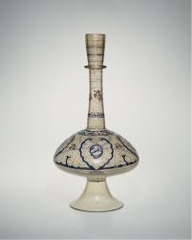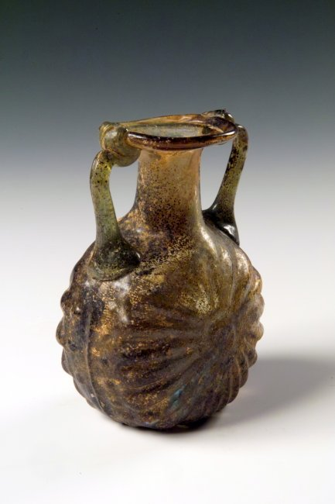

أما عن طرق صناعة الزجاج التي كانت متبعة قديماً فهناك أربع طرق:-
الطريقة الأولى ( القطع البارد ):
وهي أول طريقة مارسها الإنسان في صناعة الأواني الزجاجية حيث كان يقطع الصخور الزجاجية الطبيعية البركانية حسب الأشكال المرغوبة والتي كانت أشكال محدودة جداً وبسيطة وكانت الآنية الزجاجية التي يتم الحصول عليها بهذه الطريقة تصقل بنفس الوسائل المستخدمة آنذاك في قطع وصقل الحجارة والرخام.

الطريقة الثانية (الضغط على القالب):
وهي أقدم طريقة عرفت في صناعة الزجاج. وكان الإنسان قد عرفها منذ أقدم الأزمنة وذلك باستخدامها في صنع دمى الطين ثم صنع الآلات المعدنية كالمحاريث والسيوف وغير ذلك من آلات النحاس والحديد والذهب والفضة.
والطريقة التي كانت متبعة هي وضع العجينة الزجاجية على القالب أو داخله ثم يضغط على جوانبه المختلفة في سبيل الحصول على الشكل المطلوب الذي صنع القالب من أجل الحصول عليه، وكانت تلك القوالب تصنع بشكل عام من الرمل أو الطين كي يسهل تفتيتها ومن ثم استخراج القناني أو الأدوات الزجاجية الأخرى المصنوع بواسطتها وثم تسوى سطوحها الخارجية بواسطة القطع للحصول على حافات ملساء صقيلة.

الطريقة الثالثة ( النفخ داخل القالب ):
تتم بنفخ العجينة الزجاجية بواسطة قصبة أو أنبوب معدني داخل القوالب المعدة لهذا الغرض كأن تتخذ أشكال القناني الكبيرة نسبياً ذات الفوهات الضيقة والتي لا يمكن الحصول عليها بواسطة الضغط بالقالب. فبواسطة نفخ العجينة الزجاجية داخل القالب تكون الأواني الزجاجية الناتجة عن هذه الطريقة ذات أشكال منتظمة ورقيقة بنفس الوقت. ولاتزال هذه الطريقة مستعملة في صناعة الزجاج حتى يومنا هذا.

الطريقة الرابعة (النفخ الحر):
وتتم عادة باستخدام قصبة أو أنبوب معدني تلتقط بنهايته عجينة الزجاج وينفخ في الأنبوب في نهاية الثانية المفتوحة فيندفع الهواء في وسط العجينة لتتحول إلى ما يشبه البالون الصغير وبتحريك الأنبوب بسرعة إلى اليمين واليسار يتخذ بالون الزجاج الشكل المطلوب وهذه الطريقة قيد الاستعمال في صناعة الزجاج ذات الأشكال الخاصة.

المميزات العامة للأواني الزجاجية في العراق قبل الإسلام:
- كانت سميكة يغلب عليها اللون الأخضر بدرجاته المختلفة وكذلك البني والأسود، ويلاحظ على بعض الأواني أنها من نوعية جيدة جداً منظمة الشكل.
- صنع أغلبها بطريقة النفخ بالقالب أو النفخ الحر.
- يلاحظ على أشكالها أن بعضها ذو بدن كروي وبعضها أسطواني.
- غالبيتها خالية من الزخارف وعند وجود الزخرفة تكون من النوع البسيط كالأشرطة المقرنصة حول رقبة القناني أو تكون محببة البدن، ويلاحظ على بعض القوارير الأسلاك الزجاجية المضغوطة على البدن وفي بعض الأحيان تظهر زخارف على شكل خلايا النحل.
- عرف الزجاجون العراقيون تحزيز الآنية الزجاجية بواسطة دولاب دوار أشبه بدولاب الخزاف.
- بعض الزجاجيات المكتشفة في المواقع العراقية التي ترجع إلى ما قبل الإسلام كانت على شكل حيوانات، منها إناء بشكل جمل يحمل على ظهره قنينتين ملتصقتين ببعضهما ، وقارورة على شكل سمكة.

زجاج سامراء في العصر العباسي:
شيدت مدينة سامراء على يد المعتصم بالله العباسي سنة 221 هجرية وأصبحت منذ تأسيسها حاضرة العالم الإسلامي ومركزاً للحكم العباسي، وبقيت كذلك حتى تركها المعتمد على الله العباسي سنة 279 هجرية وعاد بكرسي الحكم إلى بغداد.
وبعودة مركز الحكم إلى بغداد فقدت سامراء أهميتها فهجرها غالبية الناس فدب إليها الخراب بسرعة وتحولت منذ مطلع القرن التالي إلى مدينة صغيرة لا شأن يذكر له. ونتيجة لذلك نجد أن الغالبية العظمى لما أكتشف فيها وما سوف يكتشف من لقى وآثار نتيجة الحفائر الأثرية يعود إلى القرن الثالث الهجري كونها سكنت وهجرت خلال تلك الفترة. لقد تم العثور على نوعين من الأواني الزجاجية الاعتيادية:

النوع الأول: هو النوع البسيط الخالي من الزخرفة المصنوع للاستعمال الاعتيادي في المنزل وهو بشكل عام غير منتظم الشكل تماماً وعجينته غير نقية مصنوع بطريقة النفخ الحر بشكل عام.

النوع الثاني: فهي الأواني والدوارق والقناني المستخدمة لأغراض الترف وتتميز هذه الزجاجيات بالعناية الكبيرة في الصناعة والتلوين والزخرفة ومنتظمة الأشكال ونقية الطينة يغلب عليها اللون الأزرق.

الأسلحة
لقد استأثر السلاح بحب العرب منذ أقدم العصور فكانوا يفخرون بمعداتهم الحربية ويقدسونها لأنهم بها يحمون أنفسهم ويصونون شرفهم ويستجلبون بها معاشهم ويقارعون بها أعدائهم.
والأسلحة التي أستخدمها العرب في القتال كثيرة ومتنوعة، يمكن تقسيمها إلى قسمين:
الأسلحة الخفيفة: وهي السيف والرمح والقوس والدرع والترس والبيضة (الخوذة) وغيرها وهذه الأسلحة يستخدمها مقاتل واحد في أغلب الأحيان.
- السيف:
من الأسلحة اليدوية الخفيفة التي يستعملها المقاتل في الاشتباك القريب في حالتي الدفاع والهجوم. ويعتبر السيف من أشرف الأسلحة وأنبلها عند العرب وقد أحتل المكانة الأولى من الأسلحة في العصر الجاهلي وبقيت له ذات المكانة في ضل الإسلام ويكفي لبيان فضله أن الرسول صل الله عليه وآله وسلم قال " الجنة تحت ضلال السيوف " وقوله " من تقلد سيفاً في سبيل الله قابله الله عز وجل يوم القيامة بوشاح الكرامة ".
وينسب إلى الرسول الأكرم مجموعة من السيوف وكان لكل سيف أسم يخصه منها البتار والمعصوب والرسوب والقلعي والغضب، وكان أشهرها السيف المعروف بأسم (ذو الفقار).
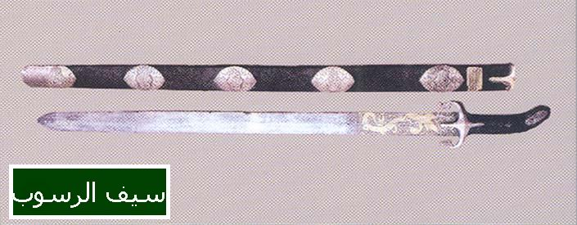
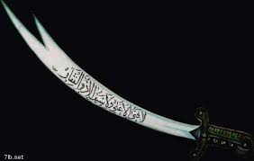
وتعددت أنواع السيوف وصارت تنسب إلى البلاد والصناع التي يصنع فيها، فالسيف الذي يطبع بأرض الهند يقال عنه الهندي والهنداوي والمهند، والسيف اليماني نسبة إلى اليمن، والبصراوية نسبة إلى بصرى بالشام، والقلعي نسبة إلى قلعة وهي موضع بالبادية، والكوفية نسبة إلى الكوفة، أما السليمانية فهي سيوف عراض يكون السيف منها عرضه أربعة أصابع.
ويبدو أن السيوف التي استعملت في شبه الجزيرة العربية في صدر الإسلام والأموي والعباسي كانت مستقيمة بعضها ذات حد واحد، والبعض الآخر ذو حدين.
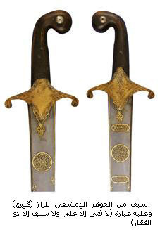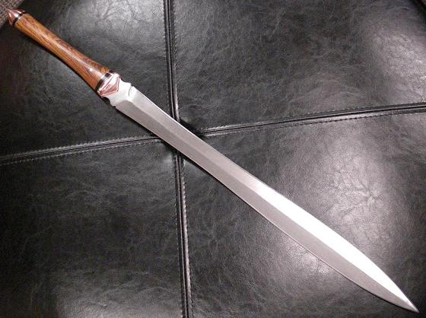
أما مقبض السيف فكان بسيطاً في صدر الإسلام والأموي وكثيراً ما كانت تصنع من الخشب. أما في العصر العباسي فكانت قبضة السيف مستقيمة تعلوه قبعة كروية الشكل وفي أسفل المقبض حديدة معترضة على فم الغمد لها طرفان ينتهيان بقطعتين كرويتين وتسمى واقية السيف.
ووصلت ألينا مجموعة من السيوف منها سيف مستقيم النصل يعتقد أنه يعود للصحابي سعد بن عبادة. وفي المسجد الحسيني بالقاهرة سيف ينسب إلى الرسول صل الله عليه وآله وسلم، كما وصل ألينا سيفان مستقيما النصل ينسبان إلى العصر الأموي وهما محفوظان في متحف طابقسراي بإسطنبول، الأول عليه كتابة تشير إلى تاريخه وهو سنة 100 هجرية وأسم الخليفة عمر بن عبد العزيز، وثانيهما مؤرخ سنة 105 هجرية وعليه أسم هشام بن عبد الملك. كما يحتفظ المتحف ذاته بسيف يعود للعصر العباسي وهو مستقيم النصل له واقية مصنوعة من حديد ومقبضه من الذهب ونقش عليه أسم المعتصم بالله آخر خلفاء بني العباس.
- الرمح:
عود طويل يصنع من القنا وهو قصب مسدود من الداخل يركب في رأسه نصل من الحديد يطعن به، ويصنع من المران (وهو نوع من المعادن قليلة المطاوعة) وأصبح المران أسماً من أسماء الرمح، وكان من أسلحة العرب في الجاهلية وكذلك في العصر الإسلامي وأشاد الرسول الكريم صل الله عليه وآله وسلم بالرمح في قوله لما رأى القوس (بهذه وبرماح القنا تفتحون البلاد).
وبلغ اهتمام العرب بالرماح إن وضعوا لها أسماء كثيرة بالنسبة إلى أماكن صنعها وصناعتها، فهناك الرمح الرديني المنسوب إلى امرأة يقال لها ردينة كانت تباع عندها الرماح، وكان زوجها سمهير يصنع الرماح ويصلحها واليه تنسب الرماح السمهرية. وكانت هذه الرماح مستعملة في صدر الإسلام والأموي.
وأستخدم العباسيون أنواع أخرى من الرماح منها نوع يطلق عليه أسم (القنطاريات) وهي رماح ليست بالطويلة وأسنتها قصيرة وعريضة وغالباً ما كان يستخدمها الفرسان، أما المشاة فكانوا يستعملون نوعاً آخر يعرف (المزاريق) وهي رماح قصيرة تستخدم رمياً وطعناً.
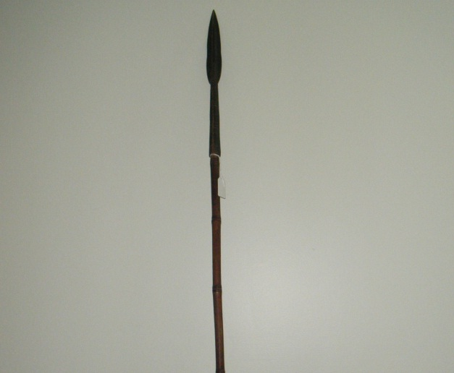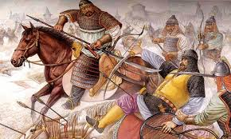

- القوس:
هو سلاح معروف. وكان يتألف من ثلاثة أجزاء هي القوس والسهم والوتر، ويصنع القوس من عود شجر لين يحنى طرفاه كالهلال يثبت فيها وتر وترمى به السهام. وكانت العرب تتخذ القوس من شجر الشوحط والنبع أو التين أو الثالب.
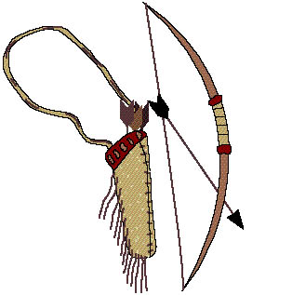
أما الوتر فهو الذي يصل بين طرفي القوس ويصنع من خيوط مفتولة أو شراك جلد أو عصب عنق البعير وتصنع السهام عادة من خشب قوي بطول ذراع تقريباً ويعمل في أحد طرفيه حزوزاً يثبت فيها ريش، وفي الطرف الآخر يثبت نصل من حديد مدبب الشكل له سنتان في عكس اتجاهه.
ولابد للسهام من كنانة أو جعبة تودع فيها وتحفظها، والكنانة وعاء يتألف من قوائم خشبية توصل ما بينها بالجلد أو يتخذ من الجلد أو الخشب فقط . وقد اشتهرت العرب بأنواع عديدة من القسي وكانت تنسب إلى البلاد المصنوع فيها كالحجازية والدمشقية والواسطية وغيرها على إن أجودها عندهم ما قل خشبها وأشتد جفافها وقوي حبلها.
وأستعمل العباسيون عدة أنواع من الأقواس تتفاوت شكلاً وقوة منها القسي العربي وتسمى أيضاً بقوس الحسبان لأنها ترمي عدداً من السهام تتراوح ما بين أربعة أو خمسة أسهم فإذا دفعها الوتر خرجت كالجراد المنتشر في دفعة واحدة. وكذلك قوس الزبار وهي أشهر الأقواس رمياً وأعظمها جرماً وأنكاها سهماً ويحتاج إيثارها إلى عدد من الرجال وتنصب على الأبراج وما شاكلها ، والقوة الدافعة فيها تأتي من شد وتر ضخم ثم تركه يعود إلى حالته الطبيعية قاذفاً ما تحمله إلى بعد يتناسب مع قوة الشد .
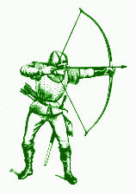

- الدرع:
هو رداء يلبس في الحرب لتغطية الصدر والظهر ونصف الذراعين تقريباً لوقاية مرتديه من ضربات السيوف وطعنات الرماح وتأثير السهام.
وقد حظي الدرع بالاهتمام بعد الإسلام وكان للرسول صل الله عليه وآله وسلم درع يقال لها (ذات الفضول) ودرع أخرى أسمها (الصفدية).
وتتخذ الدرع من مواد مختلفة منها، زرد الحديد وتكون على شكل حلقات صغيرة وكثيرة العدد متداخلة مع بعضها لتكون ما يشبه النسيج أو تصنع من صفائح معدنية قليلة العدد وتسمى عند ذلك (لامة).
وقد تتخذ الدرع من القماش السميك مثل الكتان أو الجلد وتسمى في هذه الحالة (دلاص).
والدروع على أشكال، وكان السائد منها في صدر الإسلام نوعين هما سابغة وبتراء. فالسابغة فهي الدرع الواسعة الفضفاضة التي تصل إلى الأرض أو تصل إلى الكعبين طولاً، وهذا النوع من الدروع يوفر حماية كافية للمقاتلين الذين يرتدونها إلا أنه في الوقت نفسه لا تسمح له إلا بحركة محدودة لذلك كان استخدامها من قبل الفرسان أكثر من غيرهم.
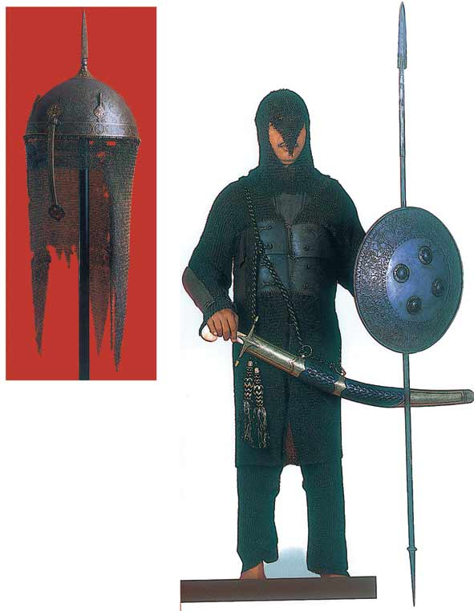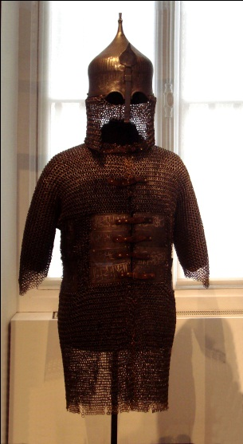

أما الدرع البتراء فهي القصيرة التي تصنع بلا أكمام وتصل طولها إلى أسفل الركبة أو فوقها بقليل، وهذا النوع لا توفر للمقاتل حماية كالتي توفرها السابغة ولكنها توفر حرية الحركة أكثر من النوع الأول. وأولى الأمويين اهتماما بهذا السلاح وعمموا استخدامه على أفراد الجيش وأنشئوا له المصانع.
وبلغت صناعة الدروع في العصر العباسي درجة كبيرة من الدقة والإتقان وبشكل خاص خلال القرنين السادس والسابع الهجريين حيث قامت الدولة العباسية بإنشاء المصانع لها.

- الترس:
آلة حربية دفاعية تحمل باليد بواسطة مقبض ويقي بها المقاتل نفسه من ضربات السيف والرمح والسهم والحجارة وغيرها، وهي من المعدات الحربية المهمة التي تستخدم عند التقدم نحو العدو.
واتخذت الأتراس من مواد مختلفة مثل الحديد والفولاذ، ومنهم من أتخذها من الخشب بجلد الإبل وتسمى في مثل هذه الحالة بالدرقة أو الجحف.
وتفنن العرب في تزيين التروس، فنقشوا عليها الآيات القرآنية والحكم والأمثال وأبيات الشعر كما كانوا يحلونها بصور الكائنات الحية، فقد ذكر القسطلاني إن الرسول صل الله عليه وآله وسلم أهدي إليه يوماً ترس فيه صورة عقاب أو كبش فأزالها منه.
أما الأتراس التي أستخدمها العباسيون ذات أشكال وأحجام مختلفة تبعاً للغرض الذي استخدمت من اجله، فمنها الترس المستدير وهو منحني الأطراف من جهة وله قمة بارزة الى الخارج تسهل انزلاق الرمح. والنوع المستطيل الشكل وكان يستخدم لصد ضربات السهام ويحمله الفرسان بالدرجة الأولى لأن حجمه يكفي لحماية النصف الأعلى من جسم المقاتل، وإلى جانب هذه الأتراس فقد عرف الترس المقبب المنحني الأطراف إلى الخارج مما يجعله يصلح لصد ضربات السيف والسهم والحجارة ولكنه لا يصلح لصد طعنات الرمح بل بالعكس فهو يثبت الرمح فيه.
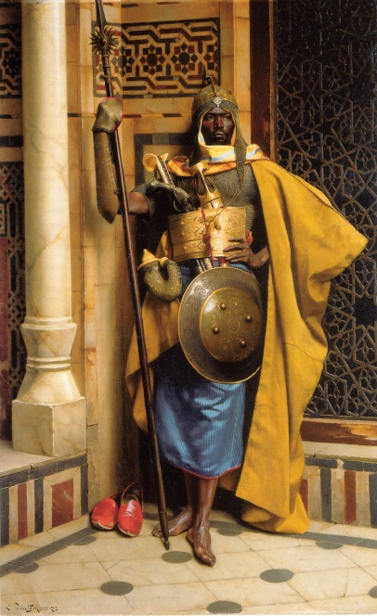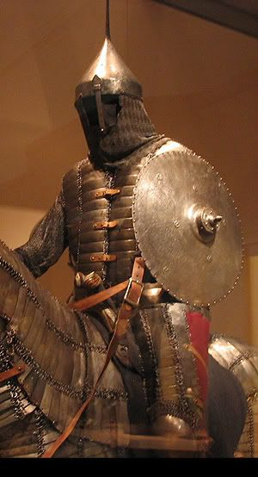

- البيضة (الخوذة):
غطاء يعمل من الحديد أو الفولاذ لحماية الرأس فيما عدا الرقبة والأذنين وشكلها يكون مستديراً ولها مقدم يقال له (القونس)، أما المغفر والمغفرة والغفارة أو الخوذة فهي وقاية مماثلة يجعلها الرجل تحت البيضة، إلا أنها مزودة بشملة من الزرد يغطي الرقبة والأذنين.
وضلت البيضة تستعمل في العصر العباسي حيث كان القادة والجنود يلبسونها معاً أثناء المعارك كما نشاهد ذلك على جزء من بلاطة مستديرة الشكل مصنوعة من الخزف ذي البريق المعدني وهي محفوظة في متحف بوسطن للفنون الجميلة عليها رسوم تمثل معركة حربية ويشاهد الجزء الأمامي رسم شخصين يبدو أنهما من القادة ويلبس كلاهما بيضة تشبه الى حد بعيد البيضة أو الخوذة التي تستعمل من قبل أفراد الجيش في الوقت الحاضر وهي مدببة من الوسط.
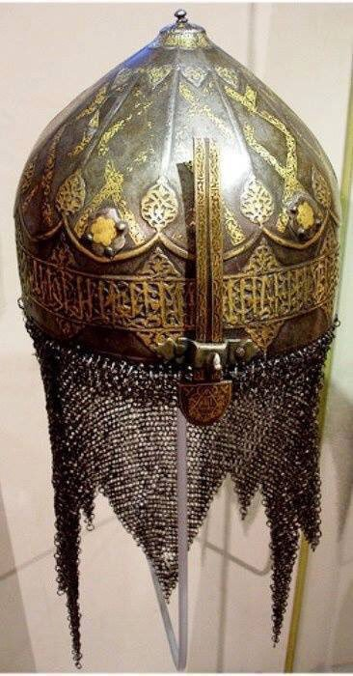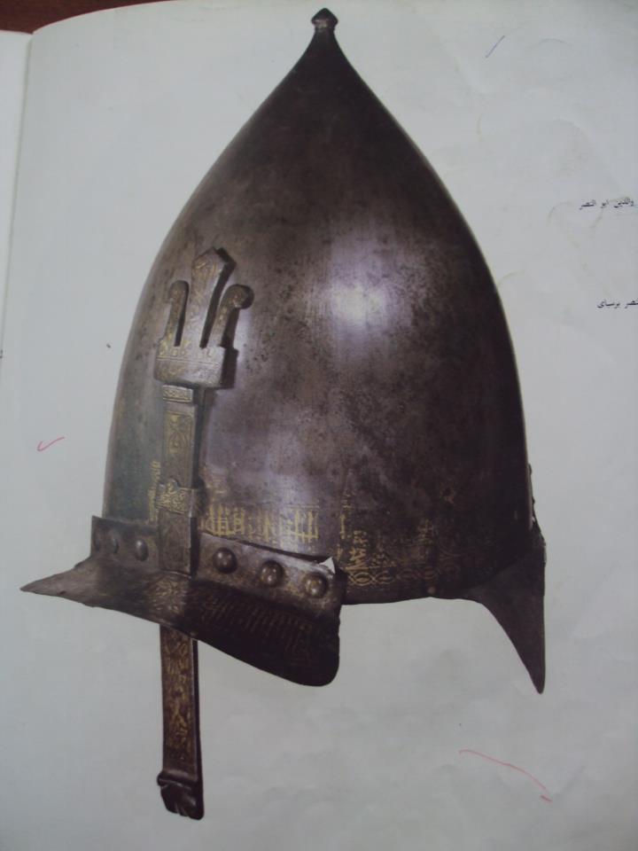

الأسلحة الثقيلة: المنجنيق والعرادة والدبابة والقذائف النارية والبارودية وغيرها، ويشترك في استخدامها أكثر من مقاتل واحد.
- المنجنيق:
آلة حربية تستخدم لدك المدن والحصون. والتصميم العام لهذه الآلة يتكون من دفتين قائمتين بينهما سهم طويل رأسه ثقيل وذنبه خفيف وتجعل فيه كفة المنجنيق التي يجعل فيها الحجر حتى ترفع أسافله على أعاليه. ولم يقتصر المنجنيق على رمي الحجارة، بل تعددت استعمالاته فمنه ما هو لرمي النشاب ومنه لرمي القذائف الناري .
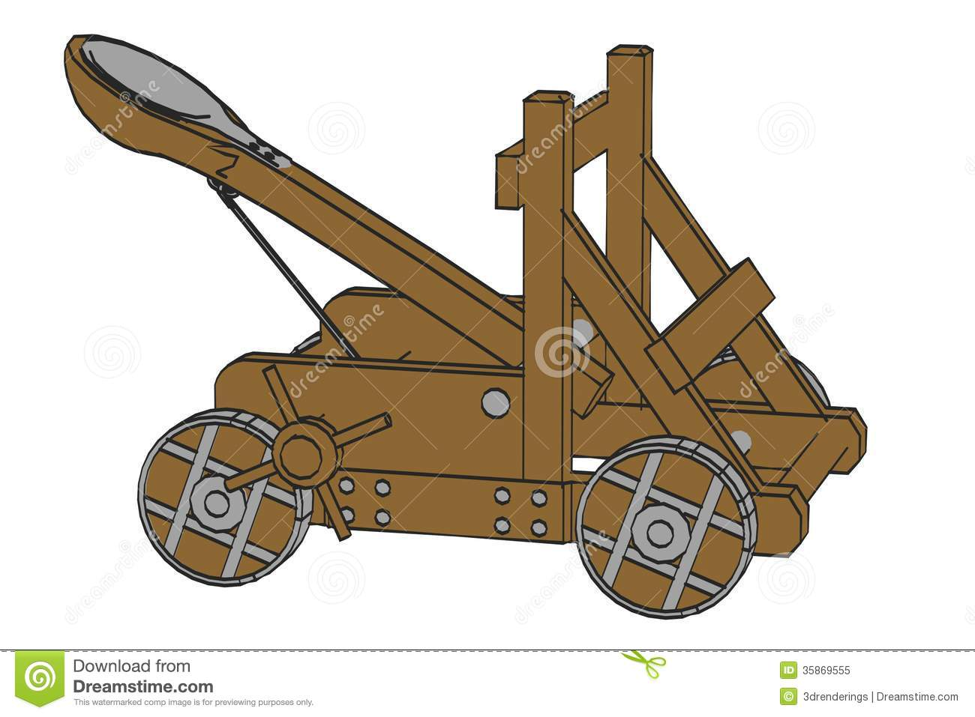

وقد أختلف المؤرخين وعلماء الآثار من العرب والمستشرقين فرده بعضهم إلى أصول بيزنطية، ورده آخرون إلى أصول فارسية. وفي البحث عن أصل المنجنيق فقد دلت المؤشرات الواضحة على إن العرب كانت لهم دراية قديمة بهذا السلاح فقد أفادت المصادر التاريخية إن أحد ملوك العرب وكان يقال له (جذيمة الأبرش) مؤسس دولة التنوخيين 138 – 268 م كان أول من أستعمل المنجنيق في الجاهلية. وقد يكون الاكتشاف الأخير للمنجنيق لمدينة الحضر ما يؤكد إن العرب سبقوا غيرهم في معرفتهم بهذا السلاح فقد عثرت بعثة التنقيبات الآثارية العراقية في مدينة الحضر على أقدم منجنيق معروف في العالم إلى الآن.
وجاء في كتاب السير إن المسلمين استخدموا المنجنيق لأول مرة في غزوة الخندق، وكان من الطبيعي أن يهتم الأمويين اهتماماً خاصاً بمثل هذه الآلة الحربية في حروبهم، وتشير الكتب التاريخية إلى أن المنجنيق كان من بين الأسلحة التي أستخدمها الحجاج في حروبه.
وتعددت أنواع المجانيق في العصر العباسي وتفننوا في صنعها فأصبح في الجيش العباسي أنواع مختلفة منها منجنيق لرمي النشاب، ومنها نوع أختص برمي الحجارة الثقيلة، ونوع ثالث لرمي قنابل الزجاج، وآخر لرمي العقارب والأفاعي والحيوانات الميتة والقاذورات.
ولما كان التأثير المدمر لهذا السلاح عظيماً، فقد أوجدوا وسائل عديدة للوقاية منه ومن قذائفه. ومن هذه الوسائل أكساء الجزء العلوي من السور بالخشب الصلب الذي لا تضر به حجارة المنجنيق كخشب العرعر. كما استخدموا الخندق معوقاً لتقدم أصحاب المنجنيق ويتم ذلك بإحاطة الحصون والقلاع بخندق وأحياناً كانت تملأ الخنادق بالمياه.

- الدبابة:
آلة كبيرة على شكل برج متحرك تتخذ من الخشب السميك وتغلف جوانبها باللبود أو الجلود المنقعة بالخل لمنع احتراقها بالنار وتركب على عجلات مستديرة وتحمل الدبابة بداخلها مجموعة من المقاتلين الذين يدبون إلى الأسوار ليفتحوا فيها ثغرة وبنفس الوقت يقومون برمي الأعداء بمختلف الأسلحة والمواد كالحجارة وكرات النار المشتعلة والنبال.
وكان القادة يخصصون مجموعة من الجنود لمرافقة الدبابة أثناء تقدمها لتسوية طريقها وإزالة الموانع الطبيعية أو تلك التي يضعها العدو في طريق المحاربين، وقد عرف العرب هذا النوع من السلاح منذ فجر الإسلام وتذكر الروايات التاريخية إن الرسول صل الله عليه وآله وسلم أستعمل الدبابات عند حصاره الطائف. ولما جاءت دولة الأمويين أتخذ حكامها الدبابة فصارت من أبرز أسلحتهم، ويبدو إن العرب كانوا ينقلون أجزاء الدبابة مفككة أثناء سيرهم لحصار مدن الأعداء ومن ثم يقومون بتركيبها بالقرب من تلك المدن.
ولما كان تأثير الدبابة كبيراً فقد أوجدوا طرقاً لمقاومتها، وكان المنجنيق سلاحاً مهماً لدفع خطر الدبابات. كما استعملوا قطع الحديد أو كرات النار الملتهبة لإحراق الدبابة ومن فيها، فضلاً عن حفر الخنادق لإعاقة حركتها وتقدمها.

- القذائف النارية:
أستخدم العرب في حروبهم سلاحاً رهيباً هو القذائف النارية ، ولم يلق هذا السلاح من العناية مثلما هو الحال بالنسبة إلى بقية الأسلحة الأخرى على الرغم من أنه لعب دوراً بارزاً في حياة العرب الحربية. ورغم عدم وصول معلومات وافية عن مكونات هذه النار إلا أننا نعتقد بأنها كانت تتكون من مكونات النفط الثقيل (الخام) والقير السائل التي لا يمكن السيطرة عليها وإطفاؤها.
والفكرة السائدة لدى المؤرخين والباحثين إن مخترع النار هي بيزنطة لذا أطلقوا عليها أسم (النار اليونانية) أو (النار البيزنطية) وترددت أقوال بأن (فلنيكوس) من مدينة هليوبوس بمصر هو صاحب الاختراع وذلك أثناء الحكم البيزنطي لها. غير إن هناك من الأدلة ما يثبت إن العرب قد عرفوا القذائف النارية قبل غيرهم وكان ذلك في مدينة الحضر، وكانت من بين الأسلحة التي استخدمتها هذه المدينة ضد هجمات الرومان وقد أشار الرومان إلى هذه القذائف في أخبارهم حيث سموها (النار الحضرية) نسبة إلى مدينة الحضر.
وقد أستخدم المسلمون القذائف النارية في حروبهم وأصبحت من الأسلحة المهمة وخاصة في حصار المدن إذ ذكرت كتب التاريخ بأن المقذوفات التي احترقت بها الكعبة المشرفة في حصار الحجاج الثقفي لعبد الله بن الزبير سنة 64 هجرية كانت من نوع القذائف النارية.
وأولى العباسيون سلاح القذائف النارية عناية كبيرة، حتى أنهم هيئوا كل المستلزمات الضرورية لتطويره فقد أدخلوا على هذا السلاح كثيراً من التحسينات حيث تعددت الآلات القاذفة لها فصار لكل نوع من هذه الآلات قذائف نارية خاصة بها، منها مقذوفات ترمى بواسطة النشاب ومنها ترمى بواسطة المجانيق.
وهناك نوع آخر من القذائف النارية تقذف به المراكب حيث يمشي المقذوف على الماء ويحترق فوقه ويستخدم لحريق المراكب وهو يتركب من الكبريت والقطران والرتنج والسندروس وشحم الماعز بنسب معينة ويغلى على النار الى حد معين ثم يلقى به على الماء ولا ينطفئ.

